6/39/2 29.11.2013
Про затвердження Плану дій сталого енергетичного розвитку (ПДСЕР) м. Тернопіль
До рішення внесено зміни відповідно до рішення міської ради від 19.08.2016 р. №7/11/43
З метою сталого енергетичного розвитку міста, зменшення викидів парникових газів СО2, скорочення споживання енергоресурсів та збільшення використання альтернативних джерел енергії, відповідно до загальноєвропейської ініціативи «Угода мерів», ініційованої Європейською Комісією від 15.01.2009 року, Рамкової конвенції Організації Об’єднаних Націй про зміну клімату від 09.05.1992 року, ратифікованої Законом України № 435/96-ВР від 29.10.1996 року, Кіотського протоколу до Рамкової конвенції ООН про зміну клімату від 11.12.1997року, розпорядження міського голови № 233 від 26.06.2013 року «Про створення Плану дій зі сталого енергетичного розвитку (ПДСЕР) м. Тернопіль, керуючись п.22, ч.1 ст. 26, ч.1 ст.59 Закону України “Про місцеве самоврядування в Україні”, враховуючи рішення постійної комісії міської ради з питань житлово-комунального господарства, екології та надзвичайних ситуацій, міська рада ВИРІШИЛА:
1.Затвердити План дій сталого енергетичного розвитку(ПДСЕР) м. Тернопіль, згідно з додатком (додається).
2.Виконавчому комітету Тернопільської міської ради інформувати міську раду про хід виконання Плану дій за рік не пізніше, ніж 60 днів після закінчення звітного періоду.
3.Виконавчому комітету Тернопільської міської ради надавати звіт до Європейської Комісії про хід виконання Плану дій за 2 роки не пізніше, ніж 60 днів після закінчення звітного періоду.
4.Контроль за виконанням рішення покласти на постійну комісію міської ради з питань житлово-комунального господарства, екології та надзвичайних ситуацій.

ПЛАН ДІЙ СТАЛОГО ЕНЕРГЕТИЧНОГО РОЗВИТКУ МІСТА ТЕРНОПІЛЬ
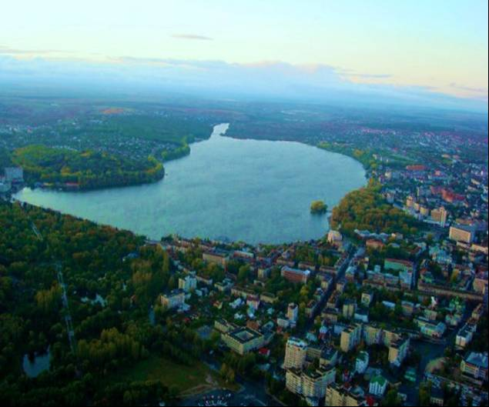
ЗМІСТ
РОЗДІЛ 1. ОПИСОВО-АНАЛІТИЧНА ЧАСТИНА…………………………....4
1.1. Загальна характеристика міста Тернопіль………………………….………4
1.1.1. Історична довідка………………………………………..…….…….4

1.1.2. Географічне розташування міста Тернопіль………………….……5
1.1.3. Кліматичні умови міста Тернопіль……………………………...….6
1.1.4. Характеристика сучасного стану міста Тернопіль…………..…….7
1.1.4.1. Характеристика розвитку людських ресурсів міста Тернопіль……………………………………………………………………7
1.1.4.2. Оцінка економічного потенціалу міста Тернопіль…….…9
1.1.5. Огляд бюджету міста Тернопіль…………………………………..14
1. 2. Нормативно-правова база Плану дій сталого енергетичного розвитку міста Тернопіль…………………………………………………………………..18
РОЗДІЛ 2. АНАЛІЗ ВИРОБНИЦТВА, ПОСТАЧАННЯ ТА СПОЖИВАННЯ ЕНЕРГОРЕСУРСІВ МІСТА ТЕРНОПІЛЬ………………………..…………...21
2.1. Енергобаланс міста Тернопіль за видами енергоресурсів……...…...…...21
2.1.1. Теплопостачання……………………………………………….….21
2.1.2. Газопостачання……………………………………………….……26
2.1.3. Електропостачання………………………………………………...29
2.1.4. Водопостачання та водовідведення…………………………..…..32
2.1.5. Споживання пального………………………………………….….37
2.1.6. Енергобаланс міста Тернопіль за видами енергоресурсів………38
2.2. Основні споживачі енергоресурсів у місті Тернопіль………………...….39
2.2.1. Бюджетні установи……………………………………………..….39
2.2.2. Житловий фонд…………………………………………………….41
2.2.3. Транспорт…………………………………………………………..42
2.2.4. Вуличне освітлення……………………………………………….44
2.3. Базовий кадастр викидів міста Тернопіль………………………….……..46
РОЗДІЛ 3. ЗАХОДИ ІЗ ВИКОНАННЯ ЦІЛЕЙ, ПЕРЕДБАЧЕНИХ ПЛАНОМ ДІЙ СТАЛОГО ЕНЕРГЕТИЧНОГО РОЗВИТКУ МІСТА ТЕРНОПІЛЬ….....60
3.1 Адаптація організаційної структури для впровадження Плану дій сталого енергетичного розвитку міста Тернопіль……………………………………....60
3.1.1. Аналіз існуючого становища в муніципальній системі енергетичного менеджменту …………………………………………………...60
3.1.2. Рекомендації щодо вдосконалення системи енергетичного менеджменту міста Тернопіль……………………………………………….….61
3.1.3. Структура завдань та відповідальних осіб щодо виконання Плану дій сталого енергетичного розвитку міста Тернопіль………………………...63
3.2. Заходи у секторі муніципальних будівель, обладнання/об'єктів……..….64
3.3. Заходи у секторі житлових будівель…………………………………..…..69
3.4. Заходи у секторі муніципального громадського вуличного освітлення……………..…..…..…..…..…..…..…..…..…..…..…..…..…..…..….75
3.5. Заходи у секторі громадського транспорту……………………………….77
3.6. Заходи у секторі промисловості поза системою торгівлі викидами (комунальні підприємства)……………………………………………………...79
3.7. Система заходів, орієнтованих на зміну свідомості населення……….....87
3.8. Поновлювані та альтернативні джерела енергії…………………………..89
РОЗДІЛ 4. ДЖЕРЕЛА ФІНАНСУВАННЯ ПЛАНУ ДІЙ СТАЛОГО ЕНЕРГЕТИЧНОГО РОЗВИТКУ МІСТА ТЕРНОПІЛЬ……………………….90
РОЗДІЛ 5. РОЗРАХУНОК ЗМЕНШЕННЯ ВИКИДІВ СО₂ ДО 2020 РОКУ ЗА СЕКТОРАМИ……………………………………………………………………94
ВИСНОВКИ……………………………………………………………………...95

РОЗДІЛ 1. ОПИСОВО-АНАЛІТИЧНА ЧАСТИНА
1.1. Загальна характеристика міста Тернопіль
1.1.1. Історична довідка

Тернопіль (до 1944р. - Тарнополь, Тарнопіль) - місто у західній частині України, політико-адміністративний, економіко-діловий та культурний центр Тернопільської області. Один з трьох головних центрів історичного регіону Галичина.
Засноване у 1540р. Яном Амором Тарновським. До 1569р. належало до Теребовлянського староства (пізніше повіту) Руського воєводства Королівства Польського. У 1569-1772рр. вже у Речі Посполитій: у складі Теребовлянського повіту, Галицької землі Руського воєводства; у 1772-1810рр., 1815-1867рр. - центр Тарнопільського округу у складі Королівства Галичини та Лодомерії, 1810-1815 рр. - Тернопільського краю Російської імперії, з 1854р. до 1939р. - адміністративний центр Тернопільського повіту у складі різних держав: Австро-Угорщини, ЗУНР, ГСРС, Другої Речі Посполитої. З 1920р. - адміністративний центр воєводства, від 1939р. - області. Наприкінці 1918р. до 2 січня 1919 р. місто Тернопіль - столиця ЗУНР, а з 8 липня по 21 вересня 1920 р. Тернопіль був столицею більшовицького державного утворення - Галицької СРР. 4 грудня 1939р. Тернопіль став центром області. У період нацистської окупації (серпень 1941р. - квітень 1944р.) місто підпорядковувалося дистрикту «Галичина».
У липні 1944р. Червона армія повністю звільнила територію Тернопільщини від німецько-нацистських військ. Відновлюється адміністративно-територіальний поділ довоєнного періоду. У зв'язку з тим, що Тернопіль був майже повністю зруйнований, обласні органи влади та управління до серпня 1946 р. перебували у Збаражі, а потім в Чорткові. У п’ятдесяті роки ХХ століття відбувається масштабне оновлення міської території міста Тернопіль.
В даний час Тернопіль - центр Тернопільської області, економічний і духовний центр західного регіону України. За останні десятиріччя розвивається інфраструктура, набуває нових рис нинішній вигляд міста, перебудовується виробнича сфера.

1.1.2. Географічне розташування міста Тернопіль
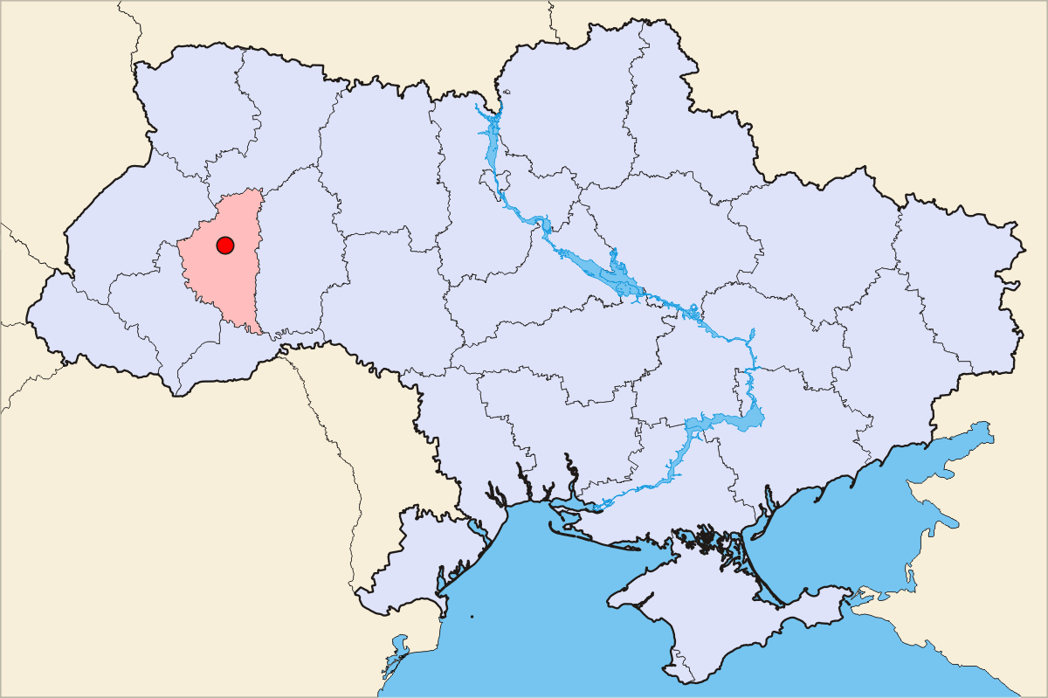
У географічному відношенні місто розташоване на Тернопільському плато, Подільської височини Східно-Європейської рівнини. Належить до помірного поясу зони широколистих лісів.
У історико-географічному відношенні місто розташоване у Галичині. Етнографічні межі Волині та Поділля знаходяться за 25-30 кілометрів від міста.
Місто розташоване на річці Серет. Тернопіль займає площу 7268 га. У місті Тернопіль перетинаються важливі автомобільні: автодороги Н02, М12, E50, М19 (E85), Н18, Р39, Р41, Р43 та залізничні шляхи. Місто обслуговується міжнародним аеропортом «Тернопіль», що знаходиться у східній частині міста.
Відповідно до фізико-географічного районування м. Тернопіль відноситься до Західно-Подільської лісостепової області, у північній частині Тернопільського рівнинного фізико-географічного району. По типу рельєф представляє собою рівнинно-хвилясту поверхню, розчленовану балками та ярами, з урочищами пологих схилів долини річки та балок. Ухили поверхні головним чином становлять 3-5%, місцями - 8-15% і більше. Абсолютні відмітки поверхні 315 - 365 м БС, з максимальними відмітками на заході – 373 м БС. Найнижчі відмітки – 297-303 м БС, приурочені до заплави р. Серет.
Домінуючим елементом рельєфу є долина р. Серет, що перетинає місто з півночі на південь. Абсолютні висоти заплави ріки зменшуються від 304,5 мБС на Пн до 297,0 мБС на Пд. Ширина заплави змінюється в межах 700-1180 м на півночі вище ставу, де поширене заболочення, і далі вниз по течії нижче греблі, на півдні зменшується до 500-600 м.
В межах території проектування виділяються декілька найбільш виражених балок. Це ліва притока – р. Рудка, яка частково протікає у закритому колекторі, а верхів’я балки частково засипано в результаті вертикального планування території. Середня ширина балки 60-70м. У найбільшої правої притоки р. Серет в межах міста («безіменний струмок») ширина заплави становить 50-60 м, у пригирловій частині 100-140 м, місцями заболочена. Струмок зарегульований у верхів’ї балки ставками та інколи меліоративними каналами, у пригирловій частині зникає.
В умовах, що склалися, фактор морфології рельєфу має суттєве естетичне значення у планувальній організації міста.

1.1.3. Кліматичні умови міста Тернопіль
Клімат м. Тернопіль атлантико-континентальний, що характеризується вологим теплим літом і помірно м’якою, часто хмарною зимою. Характеристика кліматичних умов, основних метеорологічних показників, необхідних для обґрунтування й прийняття ефективних рішень наведена за даними багаторічних спостережень по метеостанції «Тернопіль» (321 мБС).
Температура повітря: середньорічна + 6,9 ºС, абсолютний мінімум – 34 ºС, абсолютний максимум + 37 ºС (табл. 1.1.3.1).
Таблиця 1.1.3.1
Середня температура у м. Тернопіль в розрізі місяців
Місяць | Січень | Лютий | Березень | Квітень | Травень | Червень | Рік  7.22 (45)
Середня температура °C (°F) | −4.44  (24) | −3.89  (25) | 1.11  (34) | 7.22  (45) | 13.33  (56) | 16.11  (61) | Рік  7.22 (45)
Середня температура °C (°F) | Липень | Серпень | Вересень | Жовтень | Листопад | Грудень | Рік  7.22 (45)
Середня температура °C (°F) | 17.22  (63) | 17.22  (63) | 13.33  (56) | 7.78  (46) | 1.67  (35) | −2.22  (28) | Рік  7.22 (45)
Характеристика кліматичних умов та основних метеорологічних показників наведена в таблиці 1.1.3.2 відповідно до даних спостережень по метеостанції «Тернопіль» (321 мБС).
Таблиця 1.1.3.2
Характеристика кліматичних умов та основних метеорологічних показників м. Тернопіль
№ | Найменування | Значення
1 | Середньорічна температура повітря | + 6,9 єС
2 | Розрахункова температура зовнішнього повітря | – 21 єС
3 | Середня температура за опалювальний період | – 0,5 єС
4 | Тривалість опалювального періоду | 190 діб
6 | Кількість градусо-діб | 3360 °С-діб
7 | Середня тривалість безморозного періоду | 166 днів
8 | Середньорічна відносна вологість повітря | 79 %
9 | Атмосферні опади, середньорічна кількість | 590 мм
10 | Максимальна швидкість вітру (можлива) | 19 м/с
Середньомісячна температура повітря у м. Тернопіль у 2011 – 2014 рр. в опалювальний період наведена в табл. 1.1.3.3

Таблиця 1.1.3.3
Середньомісячна температура повітря у м. Тернопіль за 2011 – 2014 рр. в опалювальний період (° С)
Місяці | Роки
Місяці | 2011 | 2012 | 2013 | 2014
січень | -2,52 | -4,42 | -5,42 | -3,95
лютий | -4,89 | -11,01 | -1,94 | -1,28
березень | 0,51 | 3,20 | -2,81 | 5,95
квітень | 7,06 | 6,96 | 4,49 | 5,56
жовтень | 4,54 | 6,51 | 9,34 | 0,51
листопад | 1,62 | 3,95 | 5,97 | 2,36
грудень | 1,05 | -6,41 | -0,12 | -1,20
Часті тумани в жовтні-березні (13% днів з 16% на рік) та слабкі швидкості вітру впродовж року обумовлюють накопичення ядер конденсації у повітрі і застійні явища у приземному шарі атмосфери, що створює дещо підвищений природний потенціал забруднення повітря і несприятливі умови розсіювання викидів в атмосферу.
Територія м. Тернопіль в геоструктурному відношенні знаходиться в межах Волино-Подільської плити, перехідного регіону від кристалічного щиту до Галицько-Волинської западини. Потужність осадових відкладів що перекривають кристалічний фундамент складає близько 2,0-2,5 км. Вони складені верствами ордовицьких, девонських, крейдових і третинних відкладів. В межах глибин, що представляють практичний інтерес для цілей господарсько-питного водопостачання, розвинуті девонські, крейдяні, неогенові і четвертинні відклади.
1.1.4. Характеристика сучасного стану міста Тернопіль
1.1.4.1. Характеристика розвитку людських ресурсів міста Тернопіль
Чисельність населення міста Тернопіль на 01.01.2015р., за даними Головного управління статистики у Тернопільській області, становить 217,8 тис. осіб. (табл. 1.1.4.1.1.).
Природний рух населення за 2011-2014рр. відображено у таблиці 1.1.4.1.2. Демографічна ситуація в місті Тернопіль характеризується стабільністю. Проте існуючі зміни у віковій структурі населення свідчать про його старіння. Спостерігається зменшення частки населення молодшого за працездатний вік і збільшення людей похилого віку. Кількісні та якісні показники демографічної ситуації м. Тернопіль відображені у таблиці 1.1.4.1.3.
Таблиця 1.1.4.1.1
Чисельність населення у м. Тернопіль за 2011-2014рр.
Роки | Наявне населення (тис.осіб) | Постійне населення (тис.осіб)
2011 | 217,3 | 215,8
2012 | 217,1 | 215,6
2013 | 217,1 | 215,6
2014 | 217,8 | 216,3

Таблиця 1.1.4.1.2
Природний рух населення у м. Тернопіль за 2011-2014рр.
Кількість народжених, осіб |  | Кількість померлих, осіб |  | Природний приріст, скорочення (–)
2014р. | 2013р. | 2014р. | 2013р. | 2014р. | 2013р.
2632 | 2520 | 1912 | 1696 | 720 | 824
2013р. | 2012р. | 2013р. | 2012р. | 2013р. | 2012р.
2520 | 2556 | 1696 | 1658 | 824 | 800
2012р. | 2011р. | 2012р. | 2011р. | 2012р. | 2011р.
2556 | 2661 | 1756 | 1658 | 800 | 1003

Таблиця 1.1.4.1.3.
Кількісні та якісні показники демографічної ситуації м. Тернопіль
за 2012-2015р.
Показники | Роки
Показники | 2012 | 2013 | 2014 | 2015 (очікуване)
Природний приріст, скорочення(-), осіб | 800 | 824 | 720 | 840
Природний приріст, скорочення(-) на 1000 осіб | 3,7 | 3,8 | 3,3 | 3,9
Кількість народжених, осіб | 2556 | 2520 | 2632 | 2640
Кількість померлих, осіб | 1756 | 1696 | 1912 | 1800
Міграційний приріст, скорочення (-,+), осіб | -982 | -832 | +450 | 1000
Кількість прибулих, осіб | 3496 | 3360 | 4600 | 5000
Кількість вибулих, осіб | 4478 | 4192 | 4150 | 4000
Зайнятість населення та ринок праці м.Тернопіль характеризується показниками, відображеними у таблиці 1.1.4.1.4.
Таблиця 1.1.4.1.4
Зайнятість населення та ринок праці м. Тернопіль за 2012-2015рр.
Показники | Од. виміру | Роки
Показники | Од. виміру | 2012 | 2013 | 2014 | 2015 (очікуване)
Чисельність незайнятих громадян, які перебували на обліку в державній службі зайнятості протягом звітного періоду | осіб | 9944 | 11345 | 11470 | 11520
Чисельність незайнятих громадян, працевлаштованих протягом звітного періоду | осіб | 3508 | 4547 | 4531 | 4620
Чисельність безробітних громадян, які проходили професійну підготовку, перепідготовку та підвищення кваліфікації | осіб | 1073 | 1099 | 1151 | 1184
Чисельність незайнятих громадян, залучених до участі в громадських роботах та інших роботах тимчасового характеру | осіб | 1000 | 498 | 1015 | 1020
Чисельність незайнятих громадян, які перебувають на обліку станом на кінець періоду | осіб | 2752 | 2934 | 3036 | 3050
Чисельність інвалідів, працевлаштованих за сприяння державної служби зайнятості | осіб | 70 | 88 | 73 | 80
Чисельність інвалідів, які проходили професійне навчання | осіб | 23 | 26 | 13 | 20
Проблемними питання для міста в даному контексті залишаються наступні: збільшення кількості безробітних; дисбаланс попиту та пропозиції робочої сили на ринку праці; високе навантаження незайнятих громадян на одне вільне робоче місце.

1.1.4.2. Оцінка економічного потенціалу міста Тернопіль
Тернопіль – багатогалузевий економічний, адміністративний і культурний центр України. У господарському комплексі міста працює біля 112,5 тис. осіб (таблиця 1.1.4.2.1).
Таблиця 1.1.4.2.1
Структура зайнятих у господарському комплексі міста Тернопіль
Види економічної діяльності | Чисельність працівників
Види економічної діяльності | осіб | %
І. Виробнича сфера | 31816 | 28,3
ІІ. Невиробнича сфера | 45287 | 40,2
ІІІ. Мале підприємництво | 35404 | 32,5
РАЗОМ | 112507 | 100,0
Виробнича сфера господарського комплексу м. Тернопіль відіграє значну роль в розвитку та життєдіяльності міста. Промисловість міста в основному складається з обробної промисловості, виробництва й розподілу електроенергії, тепла газу й води. Серед галузей промисловості перше місце за чисельністю зайнятих займає машинобудування. На другому місці – харчова промисловість, на третьому – легка промисловість.
У невиробничій сфері (сфері обслуговування) найбільшими за чисельністю працівників є напрямки охорони здоров’я, освіти та торгівлі.
Мале підприємництво є невід’ємною складовою економіки міста Тернопіль. Ця форма бізнесу надає економіці гнучкості, мобілізує фінансові та виробничі ресурси, створює сприятливе середовище для конкуренції, що в результаті підвищує якість товарів та послуг, а також є важливим фактором перебудови та раціонального використання ресурсів й вирішення соціальних проблем.
За підсумками 2014р. малими та середніми підприємствами міста реалізовано продукції (товарів, послуг) на суму 7941,0 млн. грн., що на 377,0 млн.грн. більше, ніж у 2013 році (7564,0 млрд. грн.).
В 2014р. питома вага обсягу реалізації продукції (робіт, послуг) малих та середніх підприємств міста в загальному обсязі реалізованої продукції підвищилась на 0,7% (з 19,8% до 20,5%) в порівнянні з 2013 роком.
Спостерігається тенденція до збільшення кількості малих та середніх підприємств на 10 тис. осіб наявного населення м. Тернополі. У 2014р. цей показник становив 112 одиниць, у 2013р. - 104 одиниці.
Суб’єктів малого та середнього підприємництва (юридичних осіб) за видами діяльності можна згрупувати, що відображено у табл. 1.1.4.2.2. Створення сприятливих умов для розвитку малого та середнього підприємництва в місті, підвищення його потенціалу, усунення, в межах компетенції органів місцевого самоврядування, перешкод, що стримують подальший його розвиток, сприяє збільшенню обсягів надходження до міського бюджету від сплати єдиного податку суб’єктами малого та середнього підприємництва (таблиця 1.1.4.2.3).
Таблиця 1.1.4.2.2
Розподіл суб’єктів малого та середнього підприємництва м. Тернопіль за видами діяльності у 2014р.
Вид діяльності | Кількість | %
- торгівля, ремонт автомобілів, побутових виробів та предметів особистого вжитку  - операції з нерухомим майном, оренда, інжиніринг  - промисловість  - будівництво  - діяльність транспорту і зв’язку  - діяльність готелів та ресторанів  - інші види діяльності  - фінансова діяльність | 539  367  223  201  78  327  448  69 | 27,2  18,6  11,2  10,1  3,9  2,9  22,6  3,5

Таблиця 1.1.4.2.3
Кількісні та якісні показники ефективності діяльності суб’єктів малого та середнього підприємництва м. Тернопіль за 2012-2015рр.
Показники | Роки
Показники | 2012 | 2013 | 2014 | 2015 (очікуване)
Кількість малих та середніх підприємств у розрахунку на 10 тис. наявного населення, од. | 94 | 104 | 107 | 112
Кількість зайнятих працівників на малих та середніх підприємствах у загальній кількості працюючих по місту, осіб | 35368 | 32531 | 40435 | 40635
Обсяг реалізованої продукції (товарів, послуг) малими та середніми підприємствами, млн.грн. | 8662,4 | 7564,0 | 7941,0 | 8338,0
Сума надходжень до міського бюджету від суб’єктів малого та середнього підприємництва, млн.грн | 75,3 | 83,7 | 143,9 | 165,7

Обсяг реалізованої промислової продукції (товарів, послуг) підприємствами за 2014р. становив 3820,0 млн. гривень (таблиця 1.1.4.2.4).

Таблиця 1.1.4.2.4
Кількісні та якісні показники ефективності реалізації промислової політики у м. Тернопіль за 2012-2015рр.
Показники | Роки
Показники | 2012 | 2013 | 2014 | 2015 (очікуване)
Обсяг реалізованої промислової продукції (товарів, послуг), млн. грн. | 3415,5 | 3447,0 | 3820,0 | 4202,0
Кількість інноваційно активних підприємств, од. | 16 | 19 | 22 | 25
Впроваджено нових технологічних процесів, одиниць, в тому числі по основних підприємствах, од. | 11 | 14 | 17 | 19

В місті діє близько 2000 підприємств торгівлі, в тому числі 726 магазинів з продажу продовольчих та непродовольчих товарів, 319 об’єктів ресторанного господарства
Протягом 2014р. за рахунок нового будівництва, реконструкції, оренди, використання діючих підприємств відкрито 38 закладів торгівлі, 14 закладів сфери ресторанного господарства, 6 закладів сфери побутового обслуговування, що сприяло створенню нових робочих місць та забезпеченню задоволення потреб споживачів різного роду товарах та послугах.
Кількісні та якісні показники ефективності реалізації підприємств споживчого ринку м. Тернопіль за 2012-2015 рр. наведені у таблиці 1.1.4.2.5
Таблиця 1.1.4.2.5
Кількісні та якісні показники ефективності реалізації підприємств споживчого ринку м. Тернопіль за 2012-2015 рр.
Показники | Роки
Показники | 2012 | 2013 | 2014 | 2015 (очікуване)
Обсяги роздрібного товарообороту підприємств, включаючи ресторанне господарство (громадське харчування), млн. грн. | 3242,6 | 3293,4 | 4057,0 | 4158,4
- підприємств роздрібної торгівлі, млн.грн. | 3199,3 | 3217,0 | 3943,5 | 4028,8
- підприємств ресторанного господарства, млн. грн. | 43,3 | 75,7 | 113,5 | 129,6
Продовження табл. 1.1.4.2.5
Показники | Роки
Показники | 2012 | 2013 | 2014 | 2015 (очікуване)
Динаміка роздрібного товарообороту (підприємств – юридичних осіб), % | 111,3 | 101,5 | 123,1 | 106,5
Кількість підприємств роздрібної торгівлі (од.) , всього, в т.ч. | 805 | 765 | 788 | 800
- продовольчі  - змішаного типу  - супермаркети | 250  60  21 | 276  66  21 | 317  102  21 | 320  110  21
- непродовольчі | 474 | 402 | 369 | 349
Кількість підприємств ресторанного господарства, од. | 349 | 350 | 354 | 360
Ринки, од. | 28 | 27 | 26 | 26
Кількість підприємств по наданню побутових послуг населенню (од.), всього, в т.ч. | 671 | 635 | 597 | 625
- лазні | --- | --- | --- | ---
- сауни | 32 | 32 | 32 | 32
- перукарні | 149 | 151 | 154 | 165
- інший перелік | 490 | 452 | 411 | 428
Реалізовано послуг, млн. грн. | 1438,0 | 1533,6 | 1789,3 | 1878,0
Реалізовано послуг на 1 особу,грн. | 6610,0 | 7073,1 | 8291,6 | 8702,5
Мережу ринкової інфраструктури міста Тернопіль складають бізнес-центр, бізнес-інкубатор, 3 лізингові компанії, біля 70 банків і філій банків, 16 фінансово-кредитних установ (кредитні спілки, установи взаємного кредитування), 2 фонди підтримки підприємництва, 17 бірж (11 самостійних і 6 філій), консалтингове агентство, 12 аудиторських фірм, 20 страхових організацій та їх філій.
У місті працює біля 18 наукових і науково-дослідних організацій, проектних, проектно-конструкторських організацій (із чисельністю працюючих понад 10 осіб), без врахування науково-дослідних секторів вищих навчальних закладів.
Місто Тернопіль є значним освітнім центром, що готує висококваліфікованих фахівців для міста, області і України. У місті зосереджено 14 навчальних закладів і філій І - ІV рівнів акредитації.
Важливу роль при оцінюванні економічного потенціалу міста відіграє аналіз капітальних інвестицій. За даними Головного управління статистики у Тернопільській області за січень-грудень 2014р. підприємствами та організаціями Тернопільської області за рахунок усіх джерел фінансування освоєно 2433,1 млн.грн. капітальних інвестицій, що становить 71,7% до обсягів січня–грудня 2013р. Найбільше капітальних інвестицій освоєно підприємствами м. Тернопіль (39,2% до загальнообласного обсягу).
Обсяг капітальних інвестицій міста Тернопіль у 2014 р. склав 954783 тис.грн.
Основну частку капітальних інвестицій (99,3% загального обсягу) становили інвестиції в матеріальні активи. Значну частину капітальних інвестицій області займали інвестиції в будівництво, придбання, капітальний ремонт, поліпшення, вдосконалення, реконструкцію житлових та нежитлових будівель (57,0%) та інвестиції в машини, обладнання та інвентар (27,6%) . У нематеріальні активи вкладено 0,7% загального обсягу капітальних інвестицій.
Одним з важливих джерел фінансування капітальних інвестицій залишились власні кошти підприємств та організацій, за рахунок яких освоєно 48,7% загального обсягу інвестицій. За рахунок коштів населення на будівництво власних квартир освоєно 18,0%, кредитів банків та інших позик – 15,0%. Частка державного та місцевих бюджетів склала 6,7% загального обсягу.
За видами економічної діяльності найбільше капітальних інвестицій було спрямовано в будівництво (27,3% до загального обсягу) та сільське, лісове та рибне господарство (21,3%).
Вагому частку в загальнообласному обсязі склали інвестиції підприємств промисловості – 15,5%, транспорту, складського господарства, поштової та кур’єрської діяльності – 12,8%.
Серед промислових видів діяльності найбільше капітальних інвестицій було спрямовано у переробну промисловість (10,5% загального обсягу).
1.1.5. Огляд бюджету міста Тернопіль
Необхідною умовою дієвості місцевого самоврядування, поступального та ефективного місцевого розвитку є належне ресурсне забезпечення. Фінансовий стан міської громади напряму залежить від загального стану економіки держави та способу перерозподілу фінансових ресурсів, який в умовах сьогодення є доволі проблематичним.
Аналізуючи бюджет міста Тернопіль, слід зауважити, що дохідна частина бюджету міста за 2015р. запланована рівні 1067 081,0 тис. грн., а видатки – 1066 981,0 тис. грн., натомість у 2012р., який у ПДСЕР визначено за базовий, склали відповідно 722 942,59 тис. грн. та 722 842,59 тис. грн. Таким чином, спостерігається ріст доходів бюджету міста і ріст видатків бюджету міста на 47,6 %. Динаміку планових обсягів доходів та видатків бюджету міста Тернопіль за 2011-2015 рр. наведено у таблиці 1.1.5.1 з деталізацією їх структури на рис. 1.1.5.1 та 1.1.5.2.
Таблиця 1.1.5.1
Обсяги доходів та видатків бюджету м. Тернопіль за 2011-2015 рр.
Складові бюджету міста | Роки | Разом,  тис. грн. | Загальний фонд,  тис. грн. | Спеціальний фонд,  тис. грн.
 |  |  |  | Разом | у т.ч. бюджет розвитку
Доходи | 2011 | 593 207,1 | 532 170,5 | 61 036,6 | 30 170,0
Видатки | 2011 | 593 107,1 | 532 070,5 | 61 036,6 | 30 170,0
Доходи | 2012 | 722 942,59 | 642 721,7 | 80 220,89 | 29 703,2
Видатки | 2012 | 722 842,59 | 642 561,7 | 80 280,89 | 29 763,2
Доходи | 2013 | 812 582,1 | 712 543,2 | 100 038,9 | 50 300,0
Видатки | 2013 | 812 482,1 | 712 383,2 | 100 098,9 | 50 360,0
Доходи | 2014 | 928 932,0 | 822 444,4 | 106 487,6 | 61 263,6
Видатки | 2014 | 928 832,0 | 822 134,4 | 106 697,6 | 61 473,6
Доходи | 2015 | 1067 081,0 | 1028137,7 | 38 943,3 | 10 500,0
Видатки | 2015 | 1066 981,0 | 888517,2 | 178 463,8 | 150 020,5

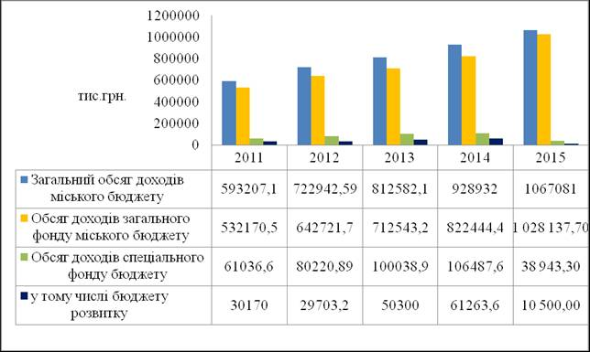Рис. 1.1.5.1. Структура доходів міського бюджету м. Тернопіль за 2011-2015 рр.
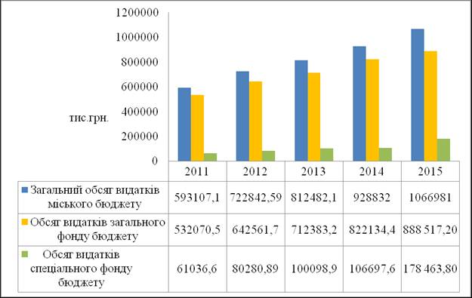
Рис. 1.1.5.2. Структура видатків міського бюджету м. Тернопіль за 2011-2015 рр.
Частка видатків на енергоносії та комунальні послуги у структурі видатків міського бюджету м. Тернопіль за аналізований період не перевищує 10%.
Слід зауважити, що основною складовою бюджету міста, яка може використовуватись для фінансування проектів з енергоефективності, виступає бюджет розвитку. Ресурси бюджету розвитку спрямовуються на розбудову місцевої соціальної, виробничої та комунальної інфраструктури.
Аналізуючи структуру доходів бюджету розвитку міста Тернопіль, можна простежити кількість коштів, яка була запланована на впровадження та реалізацію енергоефективних проектів за 2011-2015рр. в розрізі основних секторів (рис. 1.1.5.3).
У відсотковому відношенні питома вага видатків на заходи з енергозбереження у структурі видатків міського бюджету наведена на рис. 1.1.5.4.
Аналіз рис. 1.1.5.3-1.1.5.4 показує, що обсяг коштів, які плануються з міського бюджету (зокрема з бюджету розвитку) є недостатнім, особливо якщо мова йде про впровадження проектів глибокої термомодернізації будівель. Таким чином, акцент на джерела фінансування енергоефективних проектів повинен бути суттєво зміщений на користь задіювання кредитних, грантових ресурсів та інших джерел фінансування.
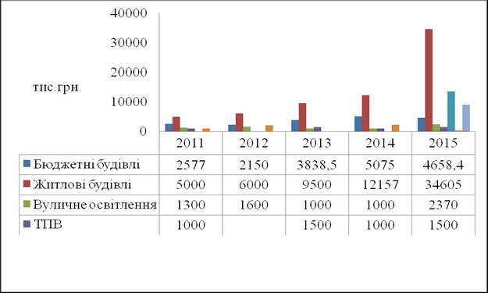
Рис. 1.1.5.3. Обсяги коштів бюджету розвитку м. Тернопіль, заплановані на реалізацію енергоефективних заходів у 2011-2015 рр.

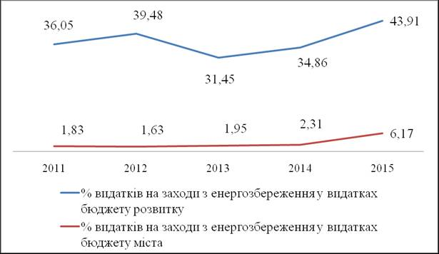
Рис. 1.1.5.4. Частка видатків на енергоносії на заходи з енергозбереження у структурі видатків міського бюджету м. Тернопіль за 2011-2015 рр.

Кошти з місцевого бюджету необхідно використовувати передусім як початкову інвестицію для залучення зовнішніх коштів. Адже більшість зовнішніх фінансових джерел є доступними за умови надійності гарантій з боку міста. Однією з форм гарантування залучення зовнішнього фінансування є співфінансування за рахунок власних коштів.
Для досягнення максимальної ефективності використання коштів міського бюджету необхідно задіювати механізми співфінансування та державно-приватного партнерства, а також створити сприятливий інвестиційний клімат та надати місцеві гарантії для залучення інвестицій в енергоефективні проекти.
Встановлено, що реальною можливістю підвищення рівня впровадження політики сталого енергетичного розвитку міста є залучення приватних інвестицій та довгострокових кредитних ресурсів, у т.ч. від міжнародних фінансових організацій.

1.2. Нормативно-правова база Плану дій сталого енергетичного розвитку міста Тернопіль
Основною проблемою виконання міських програм є те, що їх фінансування передбачається в основному за рахунок використання коштів державного і міського бюджетів. Враховуючи значну соціальну направленість, а також недосконалу законодавчу базу, має місце низький рівень реалізації міських програм. У зв’язку з чим, владою міста було прийнято рішення про перегляд Плану дій зі сталого енергетичного розвитку до 2020 року.
З метою дотримання принципу законності та правомірності, при підготовці Плану дій зі сталого енергетичного розвитку м.Тернопіль були використані наступні нормативно-правові акти:
- Закон України «Про ратифікацію Рамкової Конвенція ООН про зміну клімату» від 29.10.1996 р. №435/96-ВР;
- Закон України «Про енергозбереження» від 01.07.1994 р. № 74/94-ВР;
- Закон України «Про місцеве самоврядування в Україні» від 21.05.1997р. №280/97-ВР;
- Закон України «Про альтернативні джерела енергії» від 20.02.2003 р. №555- IV;
- Закон України «Про Основні засади (стратегію) державної екологічної політики на період до 2020 року» від 21.12.2010 р. №2818-VI;
- Постанова Кабінету Міністрів України «Про затвердження Державної цільової економічної програми енергоефективності та розвитку сфери виробництва енергоносіїв з відновлюваних джерел енергії та альтернативних видів палива на 2010-2015 роки» від 01.03.2010 р. №243;
- Постанова Кабінету Міністрів України «Про Комплексну державну програму енергозбереження України» від 05.02.1997 р. №148;
- Розпорядження Кабінету Міністрів України «Про схвалення Енергетичної стратегії України на період до 2030 року» від 27.07.2013 р. №1071-р.;
- Постанова Кабінету Міністрів України «Про визначення пріоритетних напрямів енергозбереження» від 04.07.2006 р. № 631;
Додатково використано наступні документи:
- Рамкова Конвенція ООН про зміну клімату від 09.05.1992 р.;
- Кіотський протокол до Рамкової Конвенції ООН про зміну клімату від 11.12.1997 р.;
- «Угода мерів щодо сталого розвитку та захисту клімату» - загальноєвропейська ініціатива з підвищення ефективності міського господарства та зменшення викидів вуглекислого газу (СО₂), ініційована Європейською Комісією, від 15.01.2009 р.
- План дій зі сталого енергетичного розвитку м.Тернопіль до 2020р., затверджений рішенням Тернопільської міської ради від 29.11.2013р. №6/39/2.
Окрім того, використано і середньострокові тактичні документи:
• Програма енергоефективності, енергозбереження та термомодернізації житлового фонду та об'єктів соціальної інфраструктури міста Тернополя на 2012-2015 роки (рішення Тернопільської міської ради від 16.02.2012 №6/19/1), яка націлена на скорочення кінцевого енергоспоживання та скорочення втрат енергії при генерації та передачі.
• Програма реформування і розвитку житлово-комунального господарства міста Тернополя на 2012-2014 роки (рішення Тернопільської міської ради від 16.02.2012 №6/19/2), яка передбачає підвищення ефективності та надійності функціонування міської інфраструктури Тернополя, забезпечення сталого розвитку міста відповідно до встановлених нормативів і національних стандартів;
• Програма розвитку міського електротранспорту на 2014-2017 роки (рішення Тернопільської міської ради від 17.03.2014 №6/45/130), яка націлена на забезпечення стійкого функціонування, поступової модернізації та розвитку громадського електричного транспорту в м.Тернопіль;
• Програма поводження з твердими побутовими відходами на 2011-2016 роки (рішення Тернопільської міської ради від 16.08.2011 №6/13/24), яка передбачає впровадження сучасних високоефективних методів збирання, сортування, перевезення, переробки та утилізації твердих побутових відходів.
Додатково при розробці плану враховуються прийняті протягом 2015р. програми, затверджені рішеннями міської ради, а саме:
- Рішення міської ради від 27.01.15 р. №6/55/11 «Про Програму економічного та соціального розвитку міста Тернополя на 2015 рік»;
- Рішення міської ради від 27.01.15 р. №6/55/10 «Про Програму розвитку малого та середнього підприємництва в м. Тернополі на 2015-2016 роки»;
- Рішення міської ради від 27.01.15 р. №6/55/5 «Про затвердження Програми реформування і розвитку житлово-комунального господарства міста Тернополя на 2015-2016 роки»;
- Рішення міської ради від 27.01.15 р. №6/55/4 «Про затвердження Програми енергоефективності, енергозбереження та термомодернізації будівель житлового фонду м. Тернопіль на 2015-2020 роки».
Крім того, для підготовки ПДСЕР використовувався «Звіт про енергетичні аудити з рекомендаціями щодо енергоефективних заходів, поновлюваних джерел енергії та інвестиційних проектів для ПДСЕР міста Тернопіль», виконаний ПЕФ «ОптімЕнерго».

РОЗДІЛ 2. АНАЛІЗ ВИРОБНИЦТВА, ПОСТАЧАННЯ ТА СПОЖИВАННЯ ЕНЕРГОРЕСУРСІВ МІСТА ТЕРНОПІЛЬ
2.1. Енергобаланс міста Тернопіль за видами енергоресурсів
2.1.1.Теплопостачання
Теплозабезпечення м. Тернопіль здійснюється за рахунок централізованого та індивідуального теплопостачання.
Централізоване теплопостачання забезпечує Комунальне підприємство теплових мереж «Тернопільміськтеплокомуненерго». Станом на 2014р. підприємство мало у своєму активі 38 котелень, загальною встановленою тепловою потужністю 648,3 Гкал/год (753,97 МВт), у т. ч.:
- до 1 Гкал/год - 16 котелень;
- від 1 до 3 Гкал/год - 4 котельні;
- від 3 до 20 Гкал/год - 7 котелень;
- від 20 до 100 Гкал/год - 10 котелень;
- більше 100 Гкал/год - 1 котельня.
На 38 котельнях КП «Тернопільміськтеплокомуненерго» встановлено 130 котлів з загальним тепловим підключеним навантаженням 213,4 Гкал/год. 37 котелень працюють на природному газі і лише одна, потужністю 300 кВт (0,258Гкал/год) – на твердому паливі.
Підприємство надає послуги з теплопостачання близько 85% житлового фонду, культурних та соціальних об'єктів м. Тернопіль.
Впродовж опалювального сезону теплопостачання надається цілодобово. Гаряча вода подається 7 днів на тиждень: протягом 9 годин у вівторок, четвер; 7 годин у понеділок, середу і п’ятницю та 16 годин у суботу.
Система теплопостачання м. Тернопіль закрита. Транспортування теплової енергії по всьому підприємству здійснюється за пониженим температурним графіком з параметрами теплоносія 95-70°С, що призводить до збільшення питомого електроспоживання. Насосне обладнання, яке використовується на більшості котелень підприємства, характеризується значним енергоспоживанням. Питомі витрати електроенергії на виробництво теплової енергії (37,5 кВт·год/Гкал в підприємстві в цілому) є надто високими.
Приєднане теплове навантаження котелень комунального підприємства теплових мереж «Тернопільміськтеплокомуненерго» на опалення становить 182,3 Гкал/год, на гаряче водопостачання – 31,1 Гкал/год.
Більшість котелень підприємства обладнані котлами з широким діапазоном потужності (від 0,5 до 35 Гкал/год). Значна частина котлів морально-застарілі та фізично-зношені – термін експлуатації 45 котлів становить понад 20 років. У 22 котлів ККД є меншим ніж 90%.
Основна частина теплової енергії виробляється в котельнях з наступними типами котлів: ПТВМ-30, КВГМ-30, КВГМ-20, КВГ-6.5-150 та ТВГ-8 (рис. 2.1.1.1).
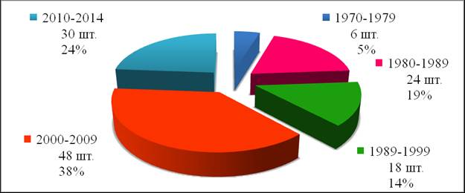
Рис. 2.1.1.1. Роки встановлення та кількість котлів на котельнях
в м. Тернопіль
Теплові мережі централізованого теплопостачання були прокладені у 1970-80 рр., на сьогодні 62% мереж знаходяться в експлуатації більше 15 років.
Значна частина теплових мереж прокладена в непрохідних залізобетонних лоткових каналах. Теплова ізоляція трубопроводів виконана, переважно, мінераловатними матами та скловатою і покрита бемітом або фольгоізолом, в місцях підтоплення пошкоджена.
Довжина теплових мереж становить 148,5 км (траншеї в двохтрубному вимірі), в тому числі: магістральних (Ø >400 мм) – 7 668 м (потребують заміни 2 153 м); розподільчих (Ø <400 мм) – 140 823 м (потребують заміни 35 500 м).
Газопостачання котелень здійснюється з міської мережі. Обладнання газової автоматики, яке використовується на котельнях, фізично зношене і морально застаріле, працює в режимі безпеки та потребує модернізації.
У м. Тернопіль спостерігається високий відсоток від'єднань від системи централізованого теплопостачання (понад 34% споживачів). Окрім того, усі нові багатоквартирні будинки, які будуються, або будівництво яких є запланованим, обладнані автономними котельними або індивідуальними системами опалення.
Основними проблемами системи теплопостачання у місті Тернопіль є:
- Експлуатація морально застарілого та фізично зношеного обладнання котелень;
- Розбалансованість гідравлічного режиму теплових мереж;
- Низький рівень автоматизації у всій послідовності технології виробництва, транспортування та споживання теплоенергії;
- Відсутність моніторингової системи спостереження за технологією виробництва та транспортування теплової енергії;
- Незадовільний технічний стан теплових мереж;
- Експлуатація неенергофективного насосного обладнання в більшості котелень;
- Високий відсоток від’єднань від системи централізованого теплопостачання, і як наслідок, встановлена потужність котелень значно перевищує під’єднане навантаження.
Втрати теплової енергії в мережах становлять в межах 12% та викликані гідравлічними і тепловими втратами в трубопроводах.
Динаміка виробництва теплової енергії в м. Тернопіль за 2011-2014рр. наведена на рис. 2.1.1.2.
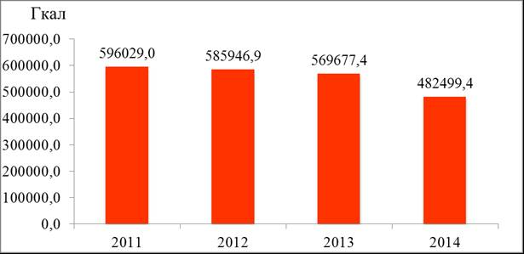
Рис. 2.1.1.2. Динаміка виробництва теплової енергії в м. Тернопіль за 2011-2014 рр.
Серед споживачів теплової енергії на потреби опалення та гарячого водопостачання виділяють наступні групи: населення, бюджетні організації та інші споживачі. Споживання теплової енергії різними категоріями споживачів м. Тернопіль за 2011-2014рр. наведені в таблиці 2.1.1.1.
Розподіл споживання теплової енергії між основними категоріями споживачів, витратами на власні потреби теплопостачальної організації та втратами теплової енергії за 2011 - 2014 рр. наведені на рис. 2.1.1.3.
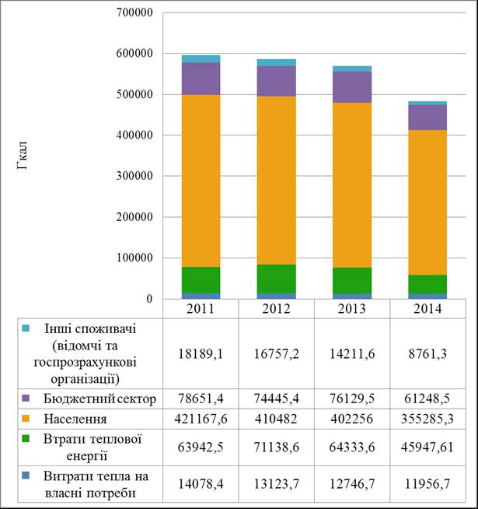
Рис. 2.1.1.3 Розподіл споживання теплової енергії між основними категоріями споживачів, витратами на власні потреби теплопостачальної організації та втратами теплової енергії за 2011- 2014 рр.
В таблиці 2.1.1.2 наведено споживання енергоресурсів на виробництво теплової енергії за 2011–2014 рр.
Таблиця 2.1.1.1
Споживання теплової енергії категоріями споживачів в. м. Тернопіль за 2011-2014 рр., Гкал
№ з/п | Найменування | Роки
№ з/п | Найменування | 2011 | 2012 | 2013 | 2014
1 | Вироблена теплова енергія, всього | 596029 | 585946,9 | 569677,4 | 482499,4
2 | Витрати тепла на власні потреби | 14078,4 | 13123,7 | 12746,7 | 11956,7
3 | Відпущена теплова енергія, всього | 581950,6 | 581950,6 | 556930,7 | 470542,7
4 | Втрати теплової енергії | 63942,5 | 71138,6 | 64333,6 | 45947,6
5 | Корисний відпуск теплової енергії | 518008,1 | 501684,6 | 492597,1 | 424595,1
6 | Корисний відпуск теплоенергії на потреби опалення та вентиляції, в т.ч.: | 424662,5 | 415482,1 | 398027,8 | 335347,9
6.1 | населенню | 331917,8 | 328776,2 | 311289,1 | 268818,3
6.2 | бюджетному сектору, у т. ч.: | 75420,6 | 71345,5 | 73316,4 | 58557,1
6.2.1 | місцевому бюджету | 42294 | 39665 | 44136 | 33619
6.3 | іншим споживачам (відомчим та госпрозрахунковим організаціям) | 17324,1 | 15360,4 | 13422,3 | 7972,5
7 | Корисний відпуск теплоенергії споживачам на потреби ГВП, у т.ч.: | 93345,6 | 86202,5 | 93099,4 | 89947,2
7.1 | населенню | 89249,8 | 81705,8 | 90966,9 | 86467
7.2 | бюджетному сектору | 3230,8 | 3099,9 | 2813,1 | 2691,4
7.3 | іншим споживачам (відомчим та госпрозрахунковим організаціям) | 865,0 | 1396,8 | 789,3 | 788,8
Таблиця 2.1.1.2
Споживання енергоресурсів на виробництво теплової енергії в м. Тернопіль за 2011–2014 рр.
Найменування | Роки
Найменування | 2011 | 2012 | 2013 | 2014
Природний газ, тис. м³ | 82224,8 | 80001,9 | 77632,8 | 65250,1
Електроенергія, МВт·год | 20413,7 | 20082,2 | 20897,2 | 17424,7
Деревина, тонн | 0,0 | 11,6 | 133,7 | 180,0

2.1.2. Газопостачання
Система газопостачання не підпорядковується органам місцевого самоврядування. Газопостачання м.Тернопіль здійснюється ВАТ «Тернопільміськгаз».
На обслуговуванні ВАТ «Тернопільміськгаз» знаходиться:
- 1 390 км газопроводів (932,5 км – розподільчих, 457,5 км – дворових вводів);
- 175,6 км – поліетиленових газопроводів;
- 48 газорегуляторних пунктів;
- 321 шафових газорегуляторних пунктів;
- 3020 домових регуляторів тиску.
Газифіковано 111 котелень, всього обслуговується 194448 одиниць внутрішньо-будинкового обладнання.
Кількість газових лічильників, встановлених у житловому фонді, складає 66573 шт., що охоплює 87% споживачів.
Основна діяльність підприємства полягає в транспортуванні природного газу розподільчими газопроводами та постачання газу за регульованим тарифом.
Система газопостачання міста багатоступенева з подачею газу споживачам через розподільчі газопроводи високого, середнього та низького тисків.
Серед споживачів природного газу виділяють наступні групи:
- теплопостачальні підприємства, у тому числі:
- підприємства комунальної теплоенергетики (централізоване теплопостачання);
- інші теплопостачальні підприємства (автономні котельні, дахові котельні, крім тих, що забезпечують тепловою енергією заклади бюджетної сфери);
- бюджетний сектор, в тому числі:
- державний бюджет;
- обласний бюджет;
- місцевий бюджет;
- населення, в тому числі:
- споживання газовими плитами;
- споживання газу на приготування гарячої води;
- споживання газу на опалення.
- промислові підприємства;
- інші ( непромислові: склади, магазини, офіси та с/г споживачі).
Споживання природного газу категоріями споживачів за 2011-2014рр. наведено в таблиці 2.1.2.1.
Розподіл споживання природного газу за категоріями споживачів за 2011-2014 рр. наведено на рисунку 2.1.2.1.
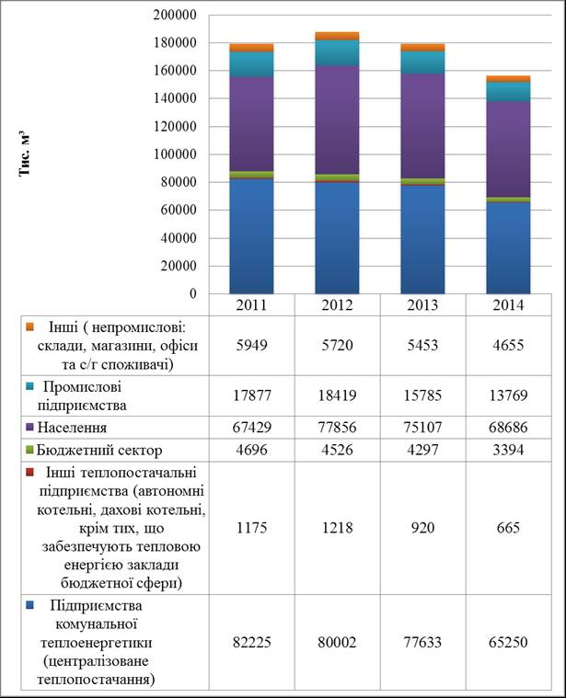
Рис. 2.1.2.1. Розподіл споживання природного газу за категоріями споживачів в м. Тернопіль за 2011-2014 рр.

Таблиця 2.1.2.1
Споживання природного газу категоріями споживачів в м. Тернопіль у 2011-2014 рр., тис. м³
№ з/п | Найменування | Роки
№ з/п | Найменування | 2011 | 2012 | 2013 | 2014
1. | Теплопостачальні підприємства всього, у т. ч: | 83400 | 81220 | 78553 | 65915
1.1. | - підприємства комунальної теплоенергетики (централізоване теплопостачання) | 82225 | 80002 | 77633 | 65250
1.2. | - інші теплопостачальні підприємства (автономні котельні, дахові котельні, крім тих, що забезпечують тепловою енергією заклади бюджетної сфери) | 1175 | 1218 | 920 | 665
2. | Бюджетний сектор, в т.ч. | 4696 | 4526 | 4297 | 3394
2.1. | Державний бюджет | 3286 | 3143 | 2988 | 2257
2.2. | Обласний бюджет | 629,6 | 617,5 | 584,5 | 428,7
2.3. | Місцевий бюджет | 780,4 | 765,5 | 724,5 | 708,3
3. | Населення, всього у т. ч: | 67429 | 77856 | 75107 | 68686
3.1. | - споживання газовими плитами | 8512 | 8322 | 8297 | 5363
3.2. | - споживання газу на приготування гарячої води | 8986 | 8684 | 7777 | 6037
3.3. | - споживання газу на опалення | 49931 | 60850 | 59033 | 57286
4. | Промислові підприємства | 17877 | 18419 | 15785 | 13769
5. | Інші ( непромислові: склади, магазини, офіси та с/г споживачі) | 5949 | 5720 | 5453 | 4655
 | Всього | 179351 | 187741 | 179195 | 156419

2.1.3. Електропостачання
Електропостачання міста здійснює відкрите акціонерне товариство «Тернопільобленерго». Основна діяльність підприємства – прийом, передача, розподіл та постачання електричної енергії.
Електропостачання м. Тернопіль здійснюється від підстанцій 110/10:
- ПС «Галицька» – 2*25 МВА;
- ПС «Радіозавод» – 2*25 МВА;
- ПС «Загребелля» – 2*16 МВА;
- ПС «Промислова» – 25 МВА, 16 МВА;
- ПС «Нова» – 2*10 МВА;
- ПС «Ватра» – 2*10 МВА.
На обслуговуванні районних електромереж знаходиться 320 закрито-трансформаторних підстанцій, загальною потужністю 174 МВА. Довжина електромереж складає: кабельні лінії (КЛ) 10 кВ – 341,345 км, КЛ 0,4 кВ – 302,634 км; повітряні лінії (ПЛ)-10 кВ – 20,53 км, ПЛ-0,4 кВ – 127,506 км. Абонентські мережі мають 168 закрито-трансформаторних підстанцій загальною потужністю – 114,13 МВА, протяжність кабельних ліній КЛ-10 кВ складає – 21,3 км.
Серед споживачів природного газу виділяють наступні групи:
- комунальні підприємства, у тому числі:
- КП «Тернопільміськсвітло»;
- КП «Тернопільводоканал»;
- КПТМ «Тернопільміськтеплокомуненерго»;
- інші комунальні підприємства;
- населення;
- бюджетний сектор, в тому числі:
- державний бюджет;
- обласний бюджет;
- місцевий бюджет;
- КП «Тернопільелектротранс»;
- промислові підприємства;
- інші споживачі
Споживання електроенергії категоріями споживачів за 2011-2014рр. наведено в таблиці 2.1.3.1.

Таблиця 2.1.3.1
Споживання електроенергії категоріями споживачів в м. Тернопіль
за 2011-2014 роки, МВт·год
№ з/п | Найменування | Роки
№ з/п | Найменування | 2011 | 2012 | 2013 | 2014
1 | Комунальні підприємства, у т. ч.: | 67848,9 | 72790,9 | 70790,9 | 60622,3
1.1 | КП «Тернопільміськсвітло» | 2802,0 | 2822,0 | 2900,0 | 3189,9
1.2 | КП «Тернопільводоканал» | 27349,3 | 29311 | 27657,7 | 20364,1
1.3 | КПТМ «Тернопільміськтеплокомуненерго» | 20413,7 | 20082,2 | 20897,2 | 17424,7
1.4 | Інші комунальні підприємства | 17283,9 | 20575,7 | 19336,0 | 19643,6
2 | Населення | 116575,3 | 121755 | 123800,0 | 127736,3
3 | Заклади бюджетної сфери, у т. ч: | 27573,5 | 27494,9 | 27288,0 | 26710,3
3.1 | Державний бюджет | 15274,4 | 15013,5 | 14492,0 | 13957,0
3.2 | Обласний бюджет | 5674,9 | 5418,8 | 5561,0 | 5631,7
3.3 | Місцевий бюджет | 6624,2 | 7062,6 | 7235,0 | 7121,6
4 | КП «Тернопільелектротранс» | 5809,0 | 6060,0 | 6300,0 | 6427,0
5 | Промислові підприємства | 54690,2 | 54917,5 | 63506,0 | 61621,2
6 | Інші споживачі | 90592,7 | 93248,6 | 92376,0 | 93173,9
 | Всього | 363089,6 | 376266,9 | 384060,9 | 376291,0

Розподіл споживання електроенергії за категоріями споживачів за 2011 - 2014рр. наведено на рисунку 2.1.3.1.
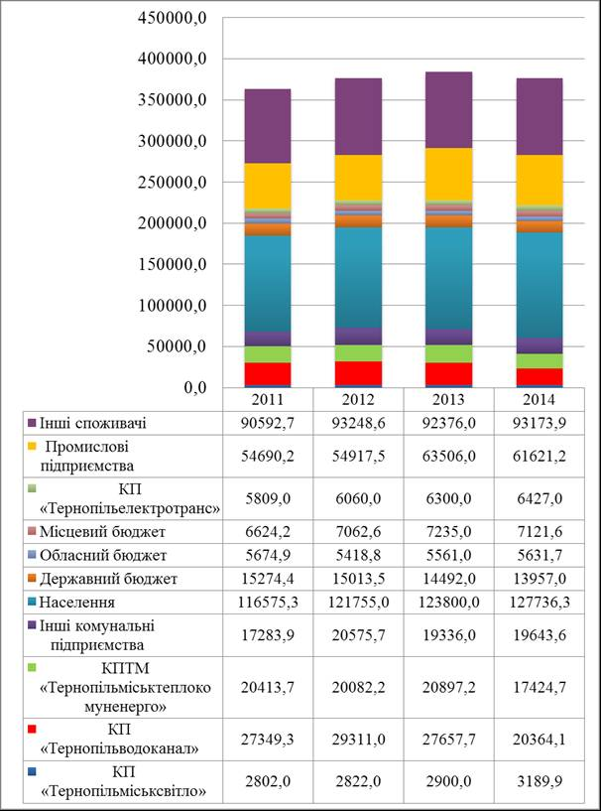
Рис. 2.1.3.1. Розподіл споживання електроенергії за категоріями
споживачів в м. Тернопіль за 2011 - 2014 рр.

2.1.4. Водопостачання та водовідведення
Послуги з централізованого водопостачання та водовідведення мешканцям міста надає КП «Тернопільводоканал».
Джерелом водопостачання м. Тернополя є підземні води Волинсько-Подільського артезіанського басейну та поверхневих вод р. Серет. Водопостачання міста здійснюється централізованою комунальною системою та локальними відомчими водопроводами промисловості. Система водопостачання міста складається із 2-х водозаборів (водозабір «Тернопільський» та водозабір «Верхньо-Івачівський»), 2-х насосних станцій ІІ-го підйому, станції знезалізнення води Тернопільського водозабору, насосної станції ІІІ-го підйому та 14 резервуарів чистої води із збірного залізобетону загальним об’ємом 44,2 м3. 30 артезіанських свердловин згруповано у 2 водозабори («Тернопільский» та «Верхньо-Івачівський»).
Система водовідведення складається із самопливних колекторів, каналізаційних насосних станцій (далі - КНС), напірних трубопроводів та каналізаційних очисних споруд (далі - КОС). Стічні води міста через систему каналізаційних колекторів і каналізаційних насосних станцій надходять на очисні споруди. Каналізаційні очисні споруди складаються із двох майданчиків: нижній майданчик (проектною потужністю 66 400 м3/добу, збудований у 1968 р.) та верхній майданчик (проектною потужністю 40 000 м3/добу, збудований у 1980 р.). Стічні води проходять механічне та біологічне очищення на очисних спорудах.
Характеристики системи централізованого водопостачання та водовідведення в м. Тернопіль наведено у таблиці 2.1.4.1.
Таблиця 2.1.4.1
Характеристики системи централізованого водопостачання та водовідведення в м. Тернопіль
№ з/п | Найменування | Одиниці вимірювання | Значення
1 | Система водопостачання
1.1. | Встановлена виробнича потужність свердловин | м³/добу | 119 200
1.2. | Встановлена виробнича потужність водонасосних станцій | м³/добу | 202 680
1.3. | Резервуари, водонапірні башти, загальний об'єм | м³ | 44
1.4. | Довжина водопровідних мереж | км | 344,77
1.5. | Технічні втрати при водопостачанні | % | 28,4%
Продовження табл. 2.1.4.1
№ з/п | Найменування | Одиниці вимірювання | Значення
2 | Система водовідведення
2.1. | Встановлена виробнича потужність КНС | м³/добу | 163 220
2.2. | Встановлена виробнича потужність КОС | м³/добу | 106 400
2.3. | Довжина каналізаційних мереж | км | 278,56

Технічний стан споруд та обладнання системи водопостачання міста незадовільний, 53,2% (181,6 км) мереж водопостачання є зношеними та потребують відновлення.
Ряд магістральних водоводів підлягає реконструкції. Довжина трубопроводів системи водопостачання з терміном експлуатації більше 25 років складає 267,05 км, що становить 77,5% від загальної довжини водопровідних мереж, з них 64,22 км (18,65%) з терміном експлуатації більше 50 років.
Технічний стан мереж водовідведення незадовільний: 48% (133,7 км) мереж водовідведення є ветхими та аварійними. Довжина трубопроводів каналізаційних мереж з терміном експлуатації більше 25 років складає 194,06 км, що становить 69,67% від загальної довжини каналізаційних мереж, з них 161,26 км (57,58%) з терміном експлуатації більше від 25 до 50 років, і 32,79 км (11,77%) з терміном експлуатації більше 50 років.
В таблиці 2.1.4.2 наведена інформація щодо пошкодження водопровідних мереж за 2011-2014 рр.
Таблиця 2.1.4.2
Інформація про пошкодження водопровідних мереж в м. Тернопіль
Найменування | Роки
Найменування | 2011 | 2012 | 2013 | 2014
Кількість аварій, аварій/рік | 452 | 386 | 324 | 328

Протягом останніх років зусиллями КП «Тернопільводоканал» замінено більше 76 км водопровідних і каналізаційних мереж із використанням сучасних полімерних матеріалів. В результаті даного заходу значно зменшилася кількість витоків, і як наслідок, втрат питної води.
В таблиці 2.1.4.3 наведені дані щодо споживання електроенергії на потреби водопостачання та водовідведення за 2011 - 2014 рр. На рисунку 2.1.4.1 наведена динаміка споживання електроенергії на потреби водопостачання та водовідведення в м. Тернопіль за 2011 - 2014 рр.
Таблиця 2.1.4.3
Споживання електроенергії на потреби водопостачання і водовідведення в м. Тернопіль за 2011 – 2014 рр., МВт·год
Найменування | Роки
Найменування | 2011 | 2012 | 2013 | 2014
Електроенергія на водопостачання | 12522,3 | 11885,5 | 11672,9 | 10822,5
Електроенергія на водовідведення | 14704,2 | 17295,4 | 15818,4 | 15359,3
Загальне споживання електроенергії | 27226,5 | 29180,9 | 27491,3 | 26181,8

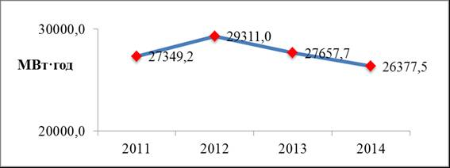
Рис. 2.1.4.1. Динаміка споживання електроенергії на потреби водопостачання та водовідведення в м. Тернопіль за 2011 - 2014 рр.
На рис. 2.1.4.2 наведена структура споживання електроенергії на потреби водопостачання та водовідведення в м. Тернопіль за 2011 - 2014 рр.
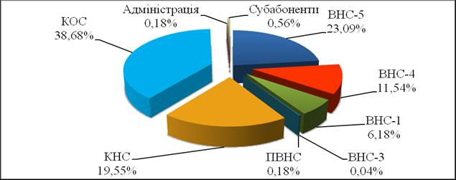
Рис. 2.1.4.2. Структура споживання електроенергії на потреби водопостачання та водовідведення в м. Тернопіль у 2014 р.
В таблиці 2.1.4.4 наведені дані щодо видобутку, відпуску води та відведення стоків у м. Тернопіль за 2011-2014рр.
Таблиця 2.1.4.4
Дані щодо видобутку, відпуску води та відведення стоків у м. Тернопіль за 2011-2014рр.
№ з/п | Найменування | Роки
№ з/п | Найменування | 2011 | 2012 | 2013 | 2014
1 | Первинна вода, всього | 18346,3 | 17613,6 | 17548,9 | 16624,8
2 | Власні потреби | 1174,2 | 1113,4 | 893,4 | 715,4
3 | Втрати води | 5873,3 | 5296,2 | 5258,4 | 4719,9
4 | Корисний відпуск води, всього у т. ч.: | 11298,9 | 11204,0 | 11397,1 | 11189,5
4.1. | населенню | 9106,8 | 8998,1 | 9113,3 | 9039,3
4.2. | бюджетному сектору, у т. ч.: | 846,1 | 737,6 | 721,2 | 658,2
4.2.1. | місцевому бюджету | 275,1 | 254 | 245,3 | 234,4
4.3. | іншим споживачам (відомчим і госпрозрахунковим організаціям) | 1345,9 | 1468,3 | 1562,6 | 1492
5 | Відведення стоків, в т.ч.: | 11145,7 | 11446,5 | 11945,1 | 11505,5
5.1. | населенню; | 8601,1 | 8446,6 | 8527,9 | 8490,5
5.2. | бюджетному сектору; | 957,3 | 969,7 | 1083,7 | 937,7
5.3. | іншим споживачам (відомчим і госпрозрахунковим організаціям) | 1587,7 | 2030,2 | 2333,5 | 2077,3
На рисунку 2.1.4.3 наведена динаміка корисного відпуску води за 2011 - 2014 рр.
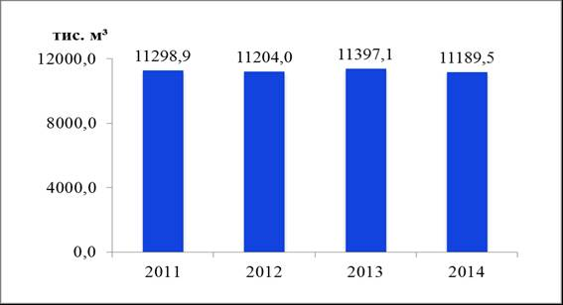
Рис. 2.1.4.3. Динаміка корисного відпуску води м. Тернопіль за 2011-2014 рр.
Динаміка обсягів водовідведення за 2011-2014 рр. наведена на рис. 2.1.4.4.
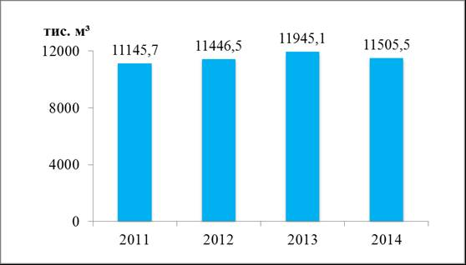
Рис. 2.1.4.4. Динаміка водовідведення у м. Тернопіль за 2011-2014 рр.
З метою зменшення споживання електроенергії зусиллями КП «Тернопільводоканал» проведена часткова заміна фізично та морально зношеного, енергоємного насосного обладнання на сучасне енергоефективне виробництва провідних європейських виробників: на водопровідній насосній станції (ВНС) №1 було встановлено 2 насосні агрегати виробництва фірми «Wilo» (Німеччина), на каналізаційній насосній станції (КНС) №1а, що по вул. Білецька - насосний агрегат виробництва фірми «Flugt» (Швеція), на каналізаційних насосних станціях №8 та №10 — 3 насосні агрегати виробництва фірми «Wilo» (Німеччина), а на каналізаційних очисних спорудах – 5 насосних агрегатів виробництва фірми «KSB» (Німеччина).
Також на КНС№ 7 було встановлено п’ять насосних агрегатів типу ФГ-2400/75,5 з електродвигуном СДН-14-59-8У3 потужністю 800 кВт (два робочих та три резервних) та автоматична система управління насосним агрегатом.
Окрім того, на об’єктах КП «Тернопільводоканал» встановлено пристрої частотного регулювання для насосних агрегатів на водопровідних насосних станціях №1 та №4, замінено насосні агрегати Д1250/125 на Д1600/90 та Д1250/125 на Д630/90 на водопровідній насосній станції № 5 з максимальним використанням ефекту від встановлення багатотарифного лічильника електроенергії.
Основними проблемними питаннями водопостачання та водовідведення у м. Тернопіль є:
- небезпека забруднення підземних вод Верхньо-Івачівського водозабору;
- підвищений вміст заліза у воді, яка подається з Верхньо-Івачівського водозабору;
- зношеність мереж водопостачання;
- зношеність технологічного і енергетичного обладнання Тернопільского водозабору;
- зношеність технологічного і енергетичного обладнання Верхньо-Івачівського водозабору;
- зношеність мереж водовідведення, технологічного і енергетичного обладнання КНС і КОС;
- зношеність парку автотранспортної та спеціальної техніки;
- низькій рівень забезпеченості будинків та споруд загальнобудинковими приладами обліку водоспоживання.
Частина водопровідно-каналізаційних мереж в м. Тернопіль прокладена
на значній глибині 7–8 м. Для проведення робіт з ліквідації аварійних ситуацій на таких глибинах у КП «Тернопільводоканал» відсутня спеціалізована техніка. Це зумовлює нераціональні втрати води через несвоєчасне виконання ремонтних робіт.
2.1.5. Споживання пального
Місто Тернопіль є одним з найбільших транспортних вузлів в Західній Україні. Мережа вулиць та доріг міста має радіальну структуру з ділянками історичної забудови та прямокутну планувальну структуру в нових промислових та житлових районах. Щільність транспортної мережі міста становить 1,55 км/км². Станом на 2014р. основу структури існуючої вуличної мережі міста склали магістральні вулиці, дороги міського та районного значення, загальна довжина яких становить 5 546 км.
Транспортний комплекс в місті Тернополі надає послуги пасажироперевезення та забезпечує міжміську, приміську та міжрегіональну мобільність населення. Загальні дані щодо споживання пального громадським транспортом за 2011 - 2014 рр. приведені в таблиці 2.1.5.1.
Таблиця 2.1.5.1
Споживання пального громадським транспортом в м. Тернопіль
у 2011 - 2014 рр., тис. л
Найменування | Роки
Найменування | 2011 | 2012 | 2013 | 2014
Дизельне паливо | 1537,9 | 2082,5 | 2713,3 | 2561,7
2.1.6. Енергобаланс міста Тернопіль за видами енергоресурсів
Важливою складовою життєдіяльності міста є задоволення його енергетичних потреб, що супроводжується споживанням різноманітних енергоресурсів.
Серед енергоресурсів можна виділити ті, які надходять у місто ззовні, та ті, які продукуються безпосередньо на території міста. До першої групи належать первинні енергоресурси, а саме електрична енергія, природний газ, деревина, пальне; до другої групи, вторинних енергоресурсів, належать теплова енергія та гаряча вода, які продукуються через перетворення (зазвичай спалювання) енергоресурсів першої групи.
Обсяги споживання енергоресурсів у м. Тернопіль за 2011-2014 рр. наведені в таблиці 2.1.6.1.
Таблиця 2.1.6.1
Обсяги споживання енергоресурсів в м. Тернополі за 2011-2014 рр.
Вид енергоресурсу | Роки
Вид енергоресурсу | 2011 | 2012 | 2013 | 2014
Природний газ, тис. м³ | 179351 | 187741 | 179195 | 156419
Електроенергія, МВт·год | 363089,6 | 376266,9 | 384060,9 | 376291,0
Деревина, тонн | 0,0 | 11,6 | 133,7 | 180,0
Дизельне паливо, тис. л. | 1537,9 | 2082,5 | 2713,3 | 2561,7

Для порівняльного аналізу наведені дані необхідно привести до однієї одиниці вимірювання – до МВт·год. Під час перетворень використано такі співвідношення: природний газ – 1 тис. м³ = 9,4 МВт∙год , деревина – 1 тонна = 2,78 МВт∙год, дизельне паливо – 1000 л = 10 МВт∙год. Результати розрахунків наведені у таблиці 2.1.6.2.
Таблиця 2.1.6.2
Обсяги споживання енергоресурсів за 2011-2014 рр., МВт·год
Вид  енергоресурсу | Роки
Вид  енергоресурсу | 2011 | 2012 | 2013 | 2014
Природний газ | 1685899,4 | 1764765,4 | 1684433,0 | 1470338,6
Електроенергія | 363089,6 | 376266,9 | 384060,9 | 376291,0
Деревина | 0,0 | 32,2 | 371,7 | 500,4
Дизельне паливо | 15378,8 | 20824,5 | 27132,9 | 25617,2
Всього | 2064367,8 | 2161889,0 | 2095998,5 | 1872747,2

Динаміка споживання енергоресурсів за 2011-2014 рр. наведена на рисунку 2.1.6.1.
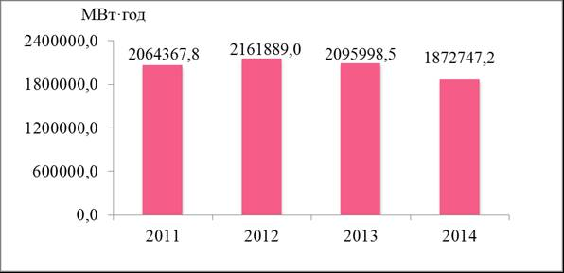
Рис. 2.1.6.1. Динаміка споживання енергоресурсів в м. Тернопіль за 2011-2014 рр.

2.2. Основні споживачі енергоресурсів у місті Тернопіль
2.2.1. Бюджетні установи
У місті Тернопіль налічується 122 установи бюджетної сфери, що фінансуються з міського бюджету. Загальна площа будівель становить 375900 м². До будівель, підпорядкованих міському бюджету, відносяться: дошкільні, загальноосвітні та позашкільні навчальні заклади; лікарні, поліклініки; музичні та художні школи, палаци культури, бібліотеки; дитячі юнацькі спортивні школи, міський центр фізичного здоров'я; центр соціальної реабілітації дітей-інвалідів, центр надання соціальних послуг тощо. Загальні характеристики будівель бюджетної сфери, що фінансуються з міського бюджету, наведено в таблиці 2.2.1.1. Серед будівель, підпорядкованих міському бюджету, найбільшу частину займають будівлі управління освіти і науки – 66% (258 тис. м²).
Таблиця 2.2.1.1
Загальні характеристики будівель бюджетної сфери, що фінансуються з міського бюджету в м. Тернопіль
№ з/п | Будівлі бюджетної сфери | Кількість установ, шт. | Кількість будівель, шт. | Загальна площа , м²
1 | Управління охорони здоров’я | 7 | 36 | 73 660
2 | Управління освіти і науки | 80 | 88 | 258 402
3 | Управління культури | 12 | 32 | 21 306
Продовження табл. 2.2.1.1
№ з/п | Будівлі бюджетної сфери | Кількість установ, шт. | Кількість будівель, шт. | Загальна площа , м²
4 | Адміністративні будівлі | 9 | 9 | 13688,2
5 | Інші будівлі в тому числі: | 14 | 14 | 8856,3
5.1 | Управління фінансів | 1 | 1 | 493
5.2 | Управління праці і соціальної політики | 3 | 3 | 2 435
5.3 | Управління у справах сім’ї, молодіжної політики і спорту | 9 | 10 | 5894,3
5.4 | Управління транспорту, комунікацій та зв'язку | 1 | 0 | 107
Всього |  | 122 | 179 | 375 900
Існуючі будівлі бюджетної сфери мають великі втрати тепла через огороджувальні конструкції та потребують значної кількості теплової енергії для обігріву приміщень (Рис. 2.2.1.1). В більшість будівель не проводились капітальні ремонти.
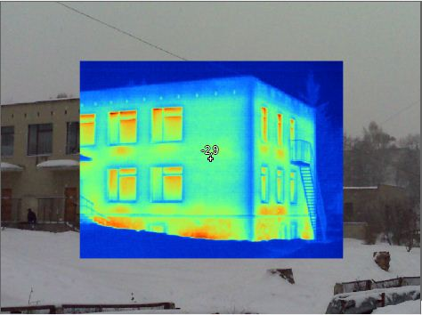
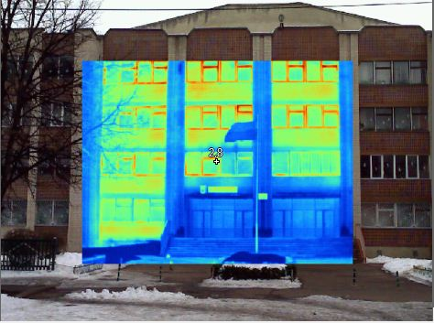

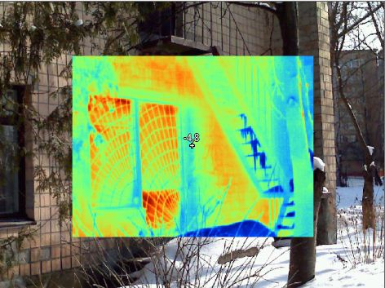
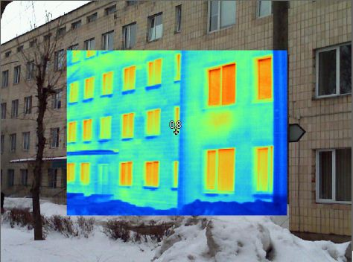

Рис. 2.2.1.1. Тепловізійне обстеження огороджувальних конструкцій будівель бюджетної сфери, що фінансуються з міського бюджету
м. Тернопіль
Споживання енергоресурсів місцевими бюджетними установами наведено в таблиці 2.2.1.2.
Таблиця 2.2.1.2
Споживання енергоресурсів місцевими бюджетними установами в м.Тернопіль за 2011-2014 рр.
№ з/п | Найменування | Роки
№ з/п | Найменування | 2011 | 2012 | 2013 | 2014
1 | Природний газ, тис. м³ | 780,4 | 765,5 | 724,5 | 708,3
2 | Теплова енергія, Гкал | 42294 | 39665 | 44136 | 33619
3 | Електроенергія, МВт·год | 6624,2 | 7062,6 | 7235,0 | 7121,6
4 | Вода, тис. м³ | 275,1 | 254,0 | 245,3 | 234,4
2.2.2. Житловий фонд
Житловий фонд м. Тернопіль складається з 5524 будинків, з яких:
▪ 4432 будинки – приватний сектор;
▪ 1092 - багатоквартирні будинки (з них 16-ти поверхових - 2; 14-ти поверхових - 1; 10-ти поверхових - 40; 9-ти поверхових - 169; 8-ми поверхових -4; 7-ми поверхових - 3; 6-ти поверхових – 22; 5-ти поверхових -362; 4-ох поверхових - 72; 3-ох поверхових 117; 2-ох поверхових - 195; 1-но поверхових - 104).
Загальна площа будівель становить 3089496 м² і включає 57,3 тис. квартир, житловою площею 1845388 м². Більшість житлових будинків побудовані в період з 1975р. по 1985р. та характеризуються значними втратами тепла через огороджувальні конструкції. 60% внутрішньобудинкових інженерних систем будинків перебувають у незадовільному стані, що призводить до значної кількості аварій. Близько 33% житлових будинків потребують капітального ремонту.
У м. Тернопіль функціонує 330 ОСББ, з яких лише 240 самостійно здійснюють фінансово-господарську діяльність. Споживання енергоресурсів житловими будинками наведено в таблиці 2.2.2.1.
Таблиця 2.2.2.1
Споживання енергоресурсів житловими будинками в м. Тернопіль за 2011-2014 рр.
№ з/п | Найменування | Роки
№ з/п | Найменування | 2011 | 2012 | 2013 | 2014
1 | Природний газ, тис. м³ | 67429 | 77856 | 75107 | 68686
2 | Теплова енергія, Гкал | 421167,6 | 410482 | 402256 | 355285,3
3 | Електроенергія, МВт·год | 116575,3 | 121755,0 | 123800,0 | 127736,3
4 | Водопостачання, тис. м³ | 9106,8 | 8998,1 | 9113,3 | 9039,3
5 | Водовідведення, тис. м³ | 8601,1 | 8446,6 | 8527,9 | 8490,5
2.2.3. Транспорт
Внутрішньоміські громадські пасажирські перевезення в місті здійснюються тролейбусами, автобусами і приватними маршрутними таксі.
Всього на міських громадських пасажироперевезеннях задіяно 268 одиниць транспорту (49 – тролейбусів, 21 – автобусів, 198 – приватних маршрутних таксі), які обслуговують мешканців міста на 42 маршрутах (9 тролейбусних та 33 автобусних). Більша частка міського автопарку складається з автобусів середньої та малої місткості типу ГАЗ «Газель», Iveco, Mercedes-Benz, Богдан, Еталон, ПАЗ та I-VAN. Основна частка электротранспорту у тролейбусному парку міста представлена тролейбусами типу Škoda, ЮМЗ, ЛАЗ та ElectroLAZ.
Характеристика пасажирських перевезень, що здійснюється автобусами та маршрутними таксі, наведена у табл. 2.2.3.1.
Мережа міських автобусних маршрутів сформована на основі мережі тролейбусних маршрутів та оптимально її доповнює.
Перевезення пасажирів електротранспортом здійснює КП «Тернопільелектротранс». Характеристика пасажирських перевезень, що здійснюється електротранспортом, наведена у табл. 2.2.3.2.
Таблиця 2.2.3.1
Характеристика пасажирських перевезень, що здійснюється автобусами та маршрутними таксі
Найменування | Одиниці виміру | Кількість
Загальна кількість автобусних маршрутів | одиниць | 33
Загальна протяжність автобусних маршрутів | км | 567,70
Загальна густота автобусних маршрутів | км/кв.км | 9,70
Загальна кількість автобусів на маршрутах | одиниць | 219
Загальна пасажиромісткість машин на маршрутах | одиниць | 9350
Середня пасажиромісткість машин на маршрутах | місць/машину | 42
Середній термін експлуатації транспорту, що здійснюють міські пасажирські перевезення | років | 5,3
Кількість зупинок, всього | одиниць | 210

Таблиця 2.2.3.2
Характеристика пасажирських перевезень, що здійснюється електротранспортом
Найменування | Одиниці виміру | Кількість
Загальна кількість тролейбусних маршрутів | одиниць | 9
Загальна протяжність тролейбусних маршрутів | км | 118,5
Загальна густота тролейбусних маршрутів | км/кв.км | 2,02
Загальна кількість машин на маршрутах | одиниць | 49
Загальна пасажиромісткість машин на маршрутах | одиниць | 5586
Середня пасажиромісткість машин на маршрутах | місць/машину | 114,00
Середній термін експлуатації машин, що здійснюють перевезення | років | 25
Кількість тролейбусних зупинок, всього | одиниць | 124
Електропостачання здійснюється від 8 тягових підстанцій, 2 розподільних пунктів і трансформаторної підстанції. Загальна довжина контактної мережі становить 73,2 км. Тролейбусні маршрути охоплюють усі основні магістралі і забезпечують основні перевезення між районами міста.
Усі міські автобуси та тролейбуси обладнані приладами автоматизованої системи диспетчерського управління (АСДУ), що дає можливість належного контролю та обліку виконаної роботи. На основі програмного забезпечення роботи вказаних приладів розроблено Програму для моніторингу руху громадського транспорту в м. Тернопіль для забезпечення функціонування окремої веб-сторінки із загальним доступом до інформації про рух громадського транспорту загального користування у м. Тернополі (www.detransport.com.ua ).
Споживання енергоресурсів міським громадським транспортом наведено у таблиці 2.2.3.3
Таблиця 2.2.3.3
Споживання енергоресурсів міським громадським транспортом
в м. Тернопіль за 2011-2014 рр.
№ з/п | Найменування | Роки
№ з/п | Найменування | 2011 | 2012 | 2013 | 2014
1 | Електроенергія, МВт·год | 5809 | 6060 | 6300 | 6427
2 | Дизельне паливо, тис. л | 1537,9 | 2082,5 | 2713,3 | 2561,7

2.2.4. Вуличне освітлення
Експлуатацією та утриманням мереж вуличного освітлення в м. Тернопіль здійснює КП «Тернопільміськсвітло».
Для забезпечення зовнішнього освітлення міста використовується:
- 156,5 км кабельних електроліній;
- 184,4 км повітряних електроліній;
- 94 трансформаторних підстанцій.
Регулювання подачі електроенергії проводиться з одного центрального пульта управління. Загальна протяжність освітлених вулиць і доріг в межах міста 345,20 км (100%). Фактична кількість годин роботи вуличного освітлення складає 3743 год/рік. Для забезпечення зовнішнього освітлення вулиць в м. Тернопіль використовується 8502 світлоточок (рис. 2.2.4.1).
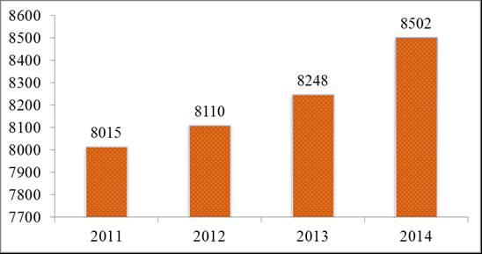
Рис. 2.2.4.1. Розвиток системи зовнішнього освітлення (кількість світлоточок)
Структуру джерел освітлення міста за типами та кількістю ламп наведено в таблиці 2.2.4.1.
Таблиця 2.2.4.1
Структура джерел освітлення м. Тернопіль
№ з/п | Джерела освітлення з лампами: |  | Кількість джерел освітлення
№ з/п | Тип | Потужність однієї лампи, Вт | Кількість джерел освітлення
1. | Дугові натрієві трубчасті лампи ДНаТ | 150 | 3160
1. | Дугові натрієві трубчасті лампи ДНаТ | 100 | 3024
1. | Дугові натрієві трубчасті лампи ДНаТ | 70 | 200
2. | Дугова ртутні люмінесцентні лампи ДРЛ | 250 | 1201
2. | Дугова ртутні люмінесцентні лампи ДРЛ | 125 | 777
3. | Лампи розжарювання ЛОН | 100 | 56
4. | Світлодіодні лампи LED | - | 84
Всього: |  |  | 8502
На рис. 2.2.4.2 наведена структура розподілу електричної потужності наявних джерел освітлення за типами.
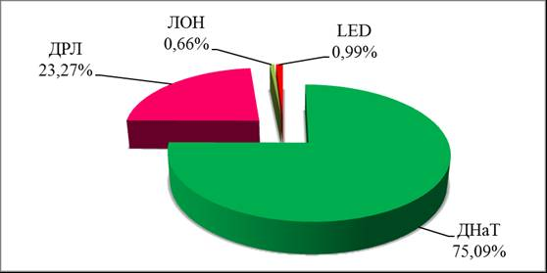
Рис. 2.2.4.2. Структура розподілу електричної потужності джерел освітлення за типами
Як видно з рис. 2.2.4.2 в системах вуличного освітлення міста переважають світильники з натрієвими лампами (типу ДНаТ) –75 %. Але частка світильників з ртутними лампами типу ДРЛ теж дуже значна – близько 23,3 %. Приблизно 30% з 56 існуючих світлофорів у м. Тернопіль були переоснащені LED.
Розрахунки за електричну енергію, яка відпускається на потреби зовнішнього освітлення, здійснюються за єдиним роздрібним тарифом відповідного класу напруги для денного періоду та із застосуванням коефіцієнта 0,25 для нічного періоду освітлення вулиць (при наявності окремих приладів диференційованого обліку електричної енергії за періодами часу).
Динаміка споживання електроенергії на потреби освітлення міста за період 2011-2014 рр. наведена на рис. 2.2.4.3
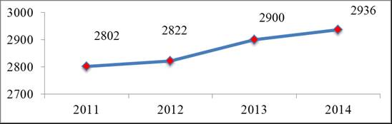
Рис. 2.2.4.3. Динаміка споживання електроенергії на потреби освітлення міста за період 2011-2014 рр.
2.3. Базовий кадастр викидів міста Тернопіль
Базовий кадастр викидів (далі - БКВ) визначає обсяг СО₂, який викидається у зв’язку із енергоспоживанням на території міста у базовому році. Він дозволяє визначити головні антропогенні джерела емісії СО₂ та, відповідно, визначити головні заходи, спрямовані на зменшення викидів. Базовий кадастр є інструментом, який дозволяє міським органам влади виміряти вплив запропонованих заходів, направлених на покращення ситуації із викидами СО₂ у місті.
Для визначення базового року та розрахунку базового кадастру викидів СО₂ проаналізовано споживання енергетичних ресурсів у м. Тернополі за 2011 – 2014 рр. Відтак, базовим роком для здійснення оцінювання поточного рівня викидів СО₂ для м. Тернопіль обрано 2012 рік, що пояснюється наявністю повної та достовірної інформації за даний рік по споживанню усіх видів енергоносіїв.
Для розрахунку базового кадастру викидів створено базу споживання основних видів енергетичних ресурсів, яка включає найголовніші джерела емісії СО₂ від різних видів діяльності у місті Тернопіль за 2012р. в наступних секторах:
- у секторі муніципальних будівель, обладнання/об'єктів (бюджетна сфера) включає викиди за рахунок спалення природного газу, використання електроенергії та теплової енергії з централізованої системи теплопостачання в будівлях (закладах, установах) міського бюджету;
- у житловому секторі включає викиди за рахунок спалення природного газу в багатоквартирних будинках і приватних будинках, використання електроенергії в багатоквартирних будинках і приватних будинках та теплової енергії з централізованої системи теплопостачання в багатоквартирних будинках;
- у транспортному секторі включає викиди за рахунок споживання дизельного палива громадським міським автотранспортом (пасажирські автобуси і маршрутні таксі) і електроенергії міським громадським електротранспортом;
- у вуличному освітленні включає викиди за рахунок споживання електроенергії в муніципальному громадському вуличному освітленні;
- в галузях промисловості поза системою торгівлі викидами (далі – СТВ) включає викиди за рахунок споживання теплової енергії КП «Тернопільміськтеплокомуненерго» (теплова енергія на власні потреби і втрати теплової енергії) і електроенергії КП «Тернопільводоканал» (електроенергія на водопостачання і водовідведення для усіх споживачів міста).
Споживання енергоресурсів за 2011-2014 рр. в обраних секторах в натуральних одиницях наведено у таблиці 2.3.1. З метою визначення викидів СО₂ для отриманих даних, здійснено перерахунок всіх енергоресурсів у натуральному виразі до однієї одиниці - МВт·год - з використанням наступних коефіцієнтів [1) Природний газ - 9,4 МВт·год/1000 м³; 2) Дизельне паливо - 10 МВт·год/1000 л; 3) Теплова енергія - 1,163 МВт·год/Гкал].
Динаміку споживання енергоресурсів у 2011-2014рр. в обраних секторах в зведених одиницях, МВт·год, приведено на рисунку 2.3.1.
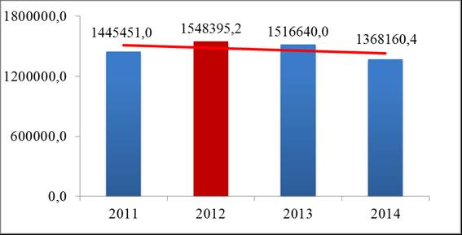
Рис. 2.3.1. Динаміка споживання енергоресурсів в обраних секторах, МВт·год
Споживання енергоресурсів за 2011-2014 рр. в обраних секторах в зведених одиницях, МВт·год, наведено у табл. 2.3.2.
Таблиця 2.3.1
Споживання енергоресурсів в обраних секторах в натуральних одиницях

№ з/п | Сектори включені в БКВ | Роки
№ з/п | Сектори включені в БКВ | 2011 | 2012 | 2013 | 2014
1. Муніципальні будівлі, обладнання/об'єкти
1.1. | Природний газ, тис. м3 | 780,4 | 765,5 | 724,5 | 708,3
1.2. | Електроенергія, МВт·год. | 6624,2 | 7062,6 | 7235,0 | 7121,6
1.3. | Теплова енергія, Гкал | 42294,0 | 39665,0 | 44136,0 | 33619,0
2. Житлові будинки
2.1. | Природний газ, тис. м3 | 67429,0 | 77856,0 | 75107,0 | 68686,0
2.2. | Електроенергія, МВт·год. | 116575,3 | 121755,0 | 123800,0 | 127736,3
2.3. | Теплова енергія, Гкал | 421167,6 | 410482,0 | 402256,0 | 355285,3
3. Муніципальне громадське вуличне освітлення
3.1. | Електроенергія, МВт·год. | 2802,0 | 2822,0 | 2900,0 | 2936,0
4. Транспорт
4.1. | Електроенергія, МВт.·год. | 5809,0 | 6060,0 | 6300,0 | 6427,0
4.2. | Дизельне пальне, тис. л. | 1537,9 | 2082,5 | 2713,3 | 2561,7
5. Галузі промисловості поза СТВ
5.1. | Теплова енергія, Гкал | 78020,9 | 84262,3 | 77080,3 | 57904,3
5.2.1. | Видобуток води, тис. м³ | 18346,3 | 17613,6 | 17548,9 | 16624,8
5.2.2. | Відведення стоків, тис. м³ | 11145,7 | 11446,5 | 11945,1 | 11505,5

Таблиця 2.3.2
Споживання енергоресурсів в обраних секторах в зведених одиницях, МВт·год

№ з/п | Сектори включені в БКВ | Роки
№ з/п | Сектори включені в БКВ | 2011 | 2012 | 2013 | 2014
1. Муніципальні будівлі, обладнання/об'єкти
1.1. | Природний газ | 7335,8 | 7195,7 | 6810,3 | 6658,0
1.2. | Електроенергія | 6624,2 | 7062,6 | 7235,0 | 7121,6
1.3. | Теплова енергія | 49187,9 | 46130,4 | 51330,2 | 39098,9
 | Всього | 63147,9 | 60388,7 | 65375,5 | 52878,5
2. Житлові будинки
2.1. | Природний газ | 633832,6 | 731846,4 | 706005,8 | 645648,4
2.2. | Електроенергія | 116575,3 | 121755,0 | 123800,0 | 127736,3
2.3. | Теплова енергія | 489817,9 | 477390,6 | 467823,7 | 413196,8
 | Всього | 1240225,8 | 1330992,0 | 1297629,5 | 1186581,5
3. Муніципальне громадське вуличне освітлення
3.1. | Електроенергія | 2802,0 | 2822,0 | 2900,0 | 2936,0
 | Всього | 2802,0 | 2822,0 | 2900,0 | 2936,0
4. Транспорт
4.1. | Електроенергія | 5809,0 | 6060,0 | 6300,0 | 6427,0
4.4. | Дизельне пальне | 15378,8 | 20824,5 | 27132,9 | 25617,2
 | Всього | 21187,8 | 26884,5 | 33432,9 | 32044,2
5. Галузі промисловості поза СТВ
5.1. | Теплова енергія | 90738,3 | 97997,1 | 89644,4 | 67342,7
5.2. | Електроенергія | 27349,2 | 29311,0 | 27657,7 | 26377,5
 | Всього | 118087,5 | 127308,1 | 117302,1 | 93720,2
 | Усі сектори, всього | 1445451,0 | 1548395,2 | 1516640,0 | 1368160,4

Динаміку споживання природного газу в муніципальних будівлях і житлових будинках наведено на рисунку 2.3.2.

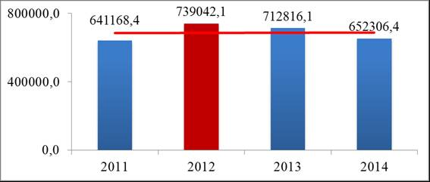
Рис. 2.3.2. Динаміка споживання природного газу за 2011-2014 рр.
в обраних секторах, МВт·год
Причиною поступового збільшення споживання природного газу є будівництво нового багатоквартирного житла з індивідуальними системами опалення на газу та відмова споживачів від системи централізованого опалення у вже побудованих будинках і перехід на індивідуальне опалення с газовими котлами. Динаміка споживання теплової енергії (в муніципальних будівлях, житлових будинках і галузях промисловості поза СТВ) має зворотну тенденцію до поступового зменшення споживання централізованого тепла через вищенаведені причини (рис. 2.3.3).
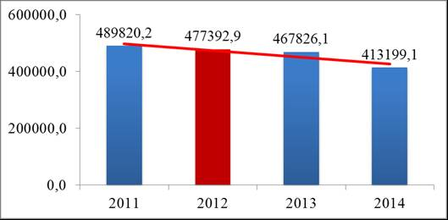
Рис. 2.3.3. Динаміка споживання теплової енергії за 2011-2014 рр.
в обраних секторах, МВт·год
Динаміку споживання електроенергії в муніципальних будівлях, житлових будинках, у вуличному освітленні, на транспорті і в галузях промисловості поза СТВ приведено на рисунку 2.3.4.
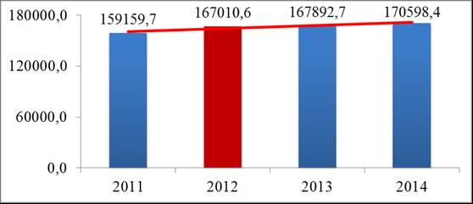
Рис. 2.3.4. Динаміка споживання електроенергії за 2011-2014 рр.
в обраних секторах, МВт·год

Збільшення споживання електроенергії пов’язано з будівництвом нового житла і збільшенням використання побутових електроприладів, та збільшенням споживання електроенергії міським електротранспортом і на вуличне освітлення.
Динаміку споживання дизельного палива громадським автотранспортом приведено на рисунку 2.3.5.
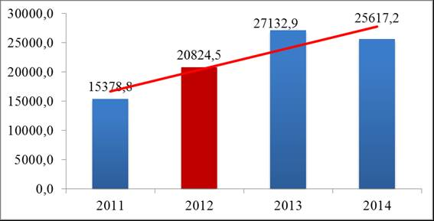
Рис. 2.3.5. Динаміка споживання дизельного палива у 2011-2014 рр.
в обраних секторах, МВт·год
Збільшення споживання дизельного палива пояснюється збільшенням пасажиропотоку і, відповідно, збільшенням кількості громадського автотранспорту для перевезення пасажирів.
На основі отриманого споживання основних видів енергетичних ресурсів у МВт·год розраховані викиди СО₂ за 2011-2014 рр. (табл. 2.3.5).
Значення коефіцієнтів викидів СО₂, застосовуваних при розрахунках базового кадастру викидів наступні:
- Природний газ - 0,202 т/Мвт·год;
- Дизельне паливо - 0,267 т/Мвт·год.
Розрахунок коефіціенту викидів СО₂ від споживання теплової енергії проводився за даними витрат газу та електроенергії на виробництво 1 Гкал теплової енергії (табл. 2.3.3).
Таблиця 2.3.3
Коефіціент викидів СО₂ на виробництво 1 Мвт теплової енергії
Найменування | Роки
Найменування | 2011 | 2012 | 2013 | 2014
Природний газ, т СО2 | 156 128,45 | 151 907,61 | 147 409,16 | 123 896,89
Електроенергія, т СО2 | 18 351,92 | 18 314,97 | 19 058,25 | 15 891,33
Всього т СО2 | 174 480,37 | 170 222,57 | 166 467,41 | 139 788,22
Коефіцієнт викидів СО₂ на 1 Гкал | 0,293 | 0,291 | 0,292 | 0,290
Коефіцієнт викидів СО₂ на 1 Мвт | 0,252 | 0,250 | 0,251 | 0,249

Для електроенергії значення коефіцієнтів викидів застосовувалися для кожного з 2010-2014рр. відповідно до таблиці 5 посібника «Як розробити план щодо сталого енергетичного розвитку», частина II (табл. 2.3.4).
Таблиця 2.3.4
Національні коефіцієнти викидів МГЕЗК для електроенергії
Найменування | Роки
Найменування | 2011 | 2012 | 2013 | 2014
Коефіцієнт викидів СО₂ від електроенергії т/Мвт·год | 0,899 | 0,912 | 0,912 | 0,912

Розподіл викидів відповідно до джерел емісії СО₂ у базовому 2012 році має наступний вигляд (рис. 2.3.6):
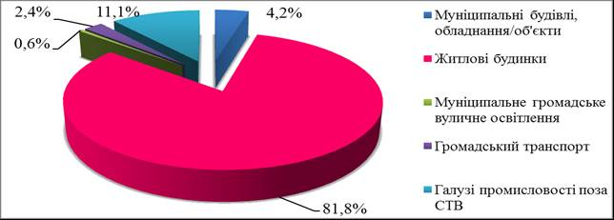
Рис. 2.3.6. Питома вага викидів СО₂ відповідно до джерел емісії у 2012 р.
Таблиця 2.3.5
Викиди СО₂ в обраних секторах, тонн
№ з/п | Сектори включені в БКВ | Роки
№ з/п | Сектори включені в БКВ | 2011 | 2012 | 2013 | 2014
1. Муніципальні будівлі, обладнання/об'єкти
1.1. | Природний газ | 1481,8 | 1453,5 | 1375,7 | 1344,9
1.2. | Електроенергія | 5955,2 | 6441,1 | 6598,3 | 6494,9
1.3. | Теплова енергія | 12 395,4 | 11 532,6 | 12 883,9 | 9 735,6
 | Всього | 19 832,34 | 19 427,22 | 20 857,88 | 17 575,44
2. Житлові будинки
2.1. | Природний газ | 128034,2 | 147833,0 | 142613,2 | 130421,0
2.2. | Електроенергія | 104801,2 | 111040,6 | 112905,6 | 116495,5
2.3. | Теплова енергія | 123 434,1 | 119 347,7 | 117 423,7 | 102 886,0
 | Всього | 356 269,49 | 378 221,18 | 372 942,52 | 349 802,49
3. Муніципальне громадське вуличне освітлення
3.1. | Електроенергія | 2519,0 | 2573,7 | 2644,8 | 593,1
 | Всього | 2519,0 | 2573,7 | 2644,8 | 593,1
4. Транспорт
4.1. | Електроенергія | 5222,3 | 5526,7 | 5745,6 | 1298,3
4.4. | Дизельне пальне | 4106,1 | 5560,1 | 7244,5 | 6839,8
 | Всього | 9328,4 | 11086,9 | 12990,1 | 8138,0
5. Галузі промисловості поза СТВ
2.1. | Теплова енергія | 22 866,1 | 24 499,3 | 22 500,7 | 16 768,3
2.2. | Електроенергія | 24586,9 | 26731,6 | 25223,8 | 24056,3
 | Всього | 47 452,98 | 51 230,91 | 47 724,57 | 40 824,61
 | Усі сектори, всього | 435 402,24 | 462 539,84 | 457 159,85 | 423 581,39

Аналіз питомої ваги викидів СО₂ за обраними для розрахунку базового кадастру секторами свідчить, що найбільша частка викидів шкідливих речовин у повітря, зокрема вуглекислого газу, припадає на житлові будинки. муніципальні будівлі, транспорт та галузі промисловості поза СТВ.
Але, найбільша частка вуглекислого газу надходить до атмосфери за рахунок забезпечення опаленням саме житлового сектору. Причиною такої тенденції є зростання забудови житлових масивів міста та енергозатратність житлових будинків в цілому.
Аналізуючи розподіл викидів СО₂ залежно від енергоресурсу у базовому 2012 р. (рис. 2.3.7) видно, що найбільші викиди СО₂ продукує використання природного газу, електроенергії та теплової енергії.
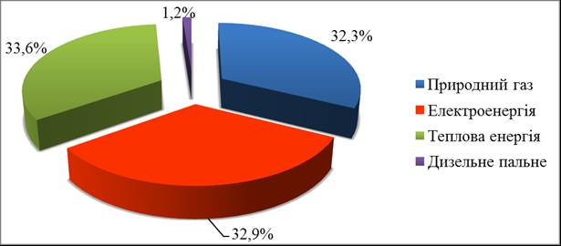
Рис. 2.3.7. Розподіл викидів СО₂ залежно від енергоресурсу у базовому 2012р.

Динаміка викидів СО₂ за 2011 – 2014 рр. в обраних секторах приведена на рис. 2.3.8.

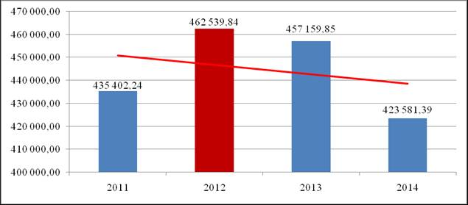
Рис. 2.3.8. Динаміка викидів СО₂ за 2011-2014 рр. в обраних секторах

Кількість викидів СО₂ в базовому 2012 році складає 462 539,84 тонн/рік. Кількість жителів в 2012 році в м. Тернополі 217100. Щодо базового 2012 року на 1-го мешканця питома величина викидів СО₂ складає 2,13 тонн.
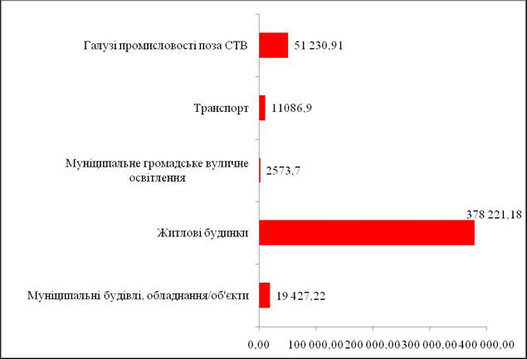
Загальна кількість викидів СО₂ 2012 р. склала 462539,84 тон/рік
2,13 тон/люд.
Рис. 2.3.9. Кількість викидів СО₂ у м. Тернопіль у розрізі секторів у базовому 2012 р.

Кінцеве споживання основних видів енергетичних ресурсів та базовий кадастр викидів у м. Тернопіль за 2012р. наведені у табл. 2.3.6 і 2.3.7 відповідно.

Таблиця 2.3.6
Кінцеве споживання основних видів енергетичних ресурсів у м. Тернопіль за 2012 р.
Категорія | КІНЦЕВЕ СПОЖИВАННЯ ЕНЕРГІЇ [МВт·год]
Категорія |  |  | Викопне паливо
Категорія | Електроенергія | Теплоенергія/ Холод | Природний газ | Зріджений газ | Паливо комунального призначення (Мазут) | Дизель | Бензин
1 | 2 | 3 | 4 | 5 | 6 | 7 | 8
Будівлі, обладнання та промислові підприємства
Муніципальні будівлі, обладнання/об'єкти | 7062,6 | 46130,4 | 7195,7 | 0,0 | 0,0 | 0,0 | 0,0
Житлові будинки | 121755,0 | 477390,6 | 731846,4 | 0,0 | 0,0 | 0,0 | 0,0
Муніципальне громадське вуличне освітлення | 2822,0 | 0,0 | 0,0 | 0,0 | 0,0 | 0,0 | 0,0
Галузі промисловості поза СТВ | 29311,0 | 97997,1 | 0,0 | 0,0 | 0,0 | 0,0 | 0,0
Проміжний показник «Будівлі, устаткування/cпоруди та промисловість» | 160950,6 | 621518,1 | 739042,1 | 0,0 | 0,0 | 0,0 | 0,0
Транспорт
Громадський транспорт | 6060,0 | 0,0 | 0,0 | 0,0 | 0,0 | 20824,5 | 0,0
Проміжний показник «Транспорт» | 6060,0 | 0,0 | 0,0 | 0,0 | 0,0 | 20824,5 | 0,0
Загалом | 167010,6 | 621518,1 | 739042,1 | 0,0 | 0,0 | 20824,5 | 0,0

Продовження табл. 2.3.6
.Категорія | КІНЦЕВЕ СПОЖИВАННЯ ЕНЕРГІЇ [МВт·год]
.Категорія | Викопне паливо |  |  | Відновлювані джерела енергії
.Категорія | Лігніт | Вугілля | Інші види викопного палива | Біопаливо | Рослинні масла | Інші види біомаси | Сонячна термальна | Гео-термальна | Загалом
 | 9 | 10 | 11 | 12 | 13 | 14 | 15 | 16 | 17
Будівлі, обладнання та промислові підприємства
Муніципальні будівлі, обладнання/об'єкти | 0,0 | 0,0 | 0,0 | 0,0 | 0,0 | 0,0 | 0,0 | 0,0 | 60388,7
Житлові будинки | 0,0 | 0,0 | 0,0 | 0,0 | 0,0 | 0,0 | 0,0 | 0,0 | 1330992,0
Муніципальне громадське вуличне освітлення | 0,0 | 0,0 | 0,0 | 0,0 | 0,0 | 0,0 | 0,0 | 0,0 | 2822,0
Галузі промисловості поза СТВ | 0,0 | 0,0 | 0,0 | 0,0 | 0,0 | 0,0 | 0,0 | 0,0 | 127308,1
Проміжний показник «Будівлі, устаткування/cпоруди та промисловість» | 0,0 | 0,0 | 0,0 | 0,0 | 0,0 | 0,0 | 0,0 | 0,0 | 1521510,8
Транспорт
Громадський транспорт | 0,0 | 0,0 | 0,0 | 0,0 | 0,0 | 0,0 | 0,0 | 0,0 | 26884,5
Проміжний показник «Транспорт» | 0,0 | 0,0 | 0,0 | 0,0 | 0,0 | 0,0 | 0,0 | 0,0 | 26884,5
Загалом | 0,0 | 0,0 | 0,0 | 0,0 | 0,0 | 0,0 | 0,0 | 0,0 | 1548395,2

Таблиця 2.3.7
Базовий кадастр викидів у м. Тернопіль за 2012 р.
Категорія | Викиди CO₂ [т]/ викиди еквівалентів CO₂ [т]
Категорія |  |  | Викопне паливо
Категорія | Електроенергія | Теплоенергія/ Холод | Природний газ | Зріджений газ | Паливо комунального призначення (Мазут) | Дизель | Бензин
1 | 2 | 3 | 4 | 5 | 6 | 7 | 8
Будівлі, обладнання та промислові підприємства
Муніципальні будівлі, обладнання/об'єкти | 6441,1 | 11532,6 | 1 453,5 | 0,0 | 0,0 | 0,0 | 0,0
Житлові будинки | 111040,6 | 119347,7 | 147 833,0 | 0,0 | 0,0 | 0,0 | 0,0
Муніципальне громадське вуличне освітлення | 2573,7 | 0,0 | 0,0 | 0,0 | 0,0 | 0,0 | 0,0
Галузі промисловості поза СТВ | 26 731,6 | 24499,3 | 0,0 | 0,0 | 0,0 | 0,0 | 0,0
Проміжний показник «Будівлі, устаткування /cпоруди та промисловість» | 146787,0 | 155230,6 | 149286,5 | 0,0 | 0,0 | 0,0 | 0,0
Транспорт
Громадський транспорт | 5526,7 | 0,0 | 0,0 | 0,0 | 0,0 | 5560,1 | 0,0
Проміжний показник «Транспорт» | 5526,7 | 0,0 | 0,0 | 0,0 | 0,0 | 5560,1 | 0,0
Загалом | 152313,7 | 155379,5 | 149286,5 | 0,0 | 0,0 | 5560,1 | 0,0
Відповідні коефіцієнти викидів CO₂ в [т/МВт·год] | 0,912 | 0,250 | 0,202 |  |  | 0,267
Продовження табл. 2.3.7
Базовий кадастр викидів у м. Тернопіль за 2012 р.
Категорія | Викиди CO₂ [т]/ викиди еквівалентів CO₂ [т]
Категорія | Викопне паливо |  |  | Відновлювані джерела енергії
Категорія | Лігніт | Вугілля | Інші види викопного палива | Біопаливо | Рослинні масла | Інші види біомаси | Сонячна термальна | Гео-  термальна | Загалом
 | 9 | 10 | 11 | 12 | 13 | 14 | 15 | 16 | 17
Будівлі, обладнання та промислові підприємства
Муніципальні будівлі, обладнання/об'єкти | 0,0 | 0,0 | 0,0 | 0,0 | 0,0 | 0,0 | 0,0 | 0,0 | 19427,22
Житлові будинки | 0,0 | 0,0 | 0,0 | 0,0 | 0,0 | 0,0 | 0,0 | 0,0 | 378221,1
Муніципальне громадське вуличне освітлення | 0,0 | 0,0 | 0,0 | 0,0 | 0,0 | 0,0 | 0,0 | 0,0 | 2573,7
Галузі промисловості поза СТВ | 0,0 | 0,0 | 0,0 | 0,0 | 0,0 | 0,0 | 0,0 | 0,0 | 51230,9
Проміжний показник «Будівлі, устаткування/ cпоруди та промисловість» | 0,0 | 0,0 | 0,0 | 0,0 | 0,0 | 0,0 | 0,0 | 0,0 | 451452,9
Транспорт
Громадський транспорт | 0,0 | 0,0 | 0,0 | 0,0 | 0,0 | 0,0 | 0,0 | 0,0 | 11086,9
Проміжний показник «Транспорт» | 0,0 | 0,0 | 0,0 | 0,0 | 0,0 | 0,0 | 0,0 | 0,0 | 11086,9
Загалом | 0,0 | 0,0 | 0,0 | 0,0 | 0,0 | 0,0 | 0,0 | 0,0 | 462539,8
Відповідні коефіцієнти викидів CO₂ в [т/МВт·год]

РОЗДІЛ 3. ЗАХОДИ ІЗ ВИКОНАННЯ ЦІЛЕЙ, ПЕРЕДБАЧЕНИХ ПЛАНОМ ДІЙ СТАЛОГО ЕНЕРГЕТИЧНОГО РОЗВИТКУ МІСТА ТЕРНОПІЛЬ
3.1 Адаптація організаційної структури для впровадження Плану дій сталого енергетичного розвитку міста Тернопіль
3.1.1. Аналіз існуючого становища в муніципальній системі енергетичного менеджменту
Для реалізації місцевої політики підвищення енергоефективності в серпні 2014р. при управлінні житлово-комунального господарства, благоустрою та екології Тернопільської міської ради був створений сектор з питань енергозабезпечення. Штат працівників сектору на сьогодні сформовано з 2-х спеціалістів, з планом розширення до 4-5 спеціалістів протягом найближчих двох років.
Головним завданням сектору є:
- реалізація державної політики у сфері енергозбереження у м. Тернопіль;
- контроль за ефективністю використання бюджетних коштів, виділених на проведення робіт з енергозбереження та енергоефективності;
- забезпечення в межах своїх повноважень додержання суб'єктами господарювання вимог діючих нормативно-правових актів з питань енергозбереження та енергоефективності;
- організація і контроль за виконанням робіт з реконструкції, ремонту та модернізації об’єктів житлово-комунального господарства;
- здійснення контролю за виготовленням проектно-кошторисної документації;
- участь у розробці місцевих програм щодо забезпечення ефективного функціонування житлово-комунального господарства та забезпечення їх виконання в межах власних повноважень;
- координація діяльності підприємств - надавачів житлово-комунальних послуг;
Сектором енергозбереження здійснюється моніторинг споживання паливно-енергетичних ресурсів бюджетних установ за допомогою відповідного програмного забезпечення. Програмне забезпечення є власною розробкою м. Тернопіль і на сьогодні продовжуються роботи щодо його удосконалення.
На рис. 3.1.1.1 наведена організаційна структура управління щодо споживання паливно-енергетичних ресурсів у м. Тернопіль.

Управління житлово-комунального господарства, благоустрою та екології

Управління освіти і науки
Управління культури та мистецтва
Відділ охорони здоров'я та медичного забезпечення
Управління транспорту, комунікацій та зв'язку
Управління соціальної політики
Управління економіки, промисловості та праці
Підприємства та
організації
Виконавчий комітет Тернопільської міської ради
КП
«Тернопільміськтеплокомуненерго»
КП
«Тернопільміськсвітло»
Сектор з питань енергозабезпечення
КП
«Тернопільводоканал»
КП
«Тернопільелектротранс»
Тернопільський міський район електричних мереж
ПАТ
«Тернопільміськгаз»
Підприємства та організації різних форм власності
Управління у справах сім'ї, молодіжної політики, спорту та туризму

Інші управління
та відділи

Рис. 3.1.1.1. Організаційна структура управління споживанням паливно-енергетичних ресурсів у м. Тернопіль
3.1.2. Рекомендації щодо вдосконалення системи енергетичного менеджменту міста Тернопіль
З метою вдосконалення системи енергетичного менеджменту міста (далі СЕМ) необхідно:
1. Вдосконалити систему звітності шляхом розробки та затвердження форм передачі даних за рівнями:
- рівень енергоменеджерів на об’єкті – таблична форма;
- рівень від енергоменеджерів СЕМ (по управліннях та відділах) до сектору енергозбереження – таблична форма з узагальненням даних;
- рівень від сектору енергозбереження до заступника міського голови – інфографічна форма із зазначенням основних досягнень діяльності СЕМ.
2. Розробити більш досконалу схему документообігу згідно п. 4.7.1 стандарту ISO 50001 «Системи енергетичного менеджменту. Вимоги та настанови до застосування». Вихідні дані для аналізу з боку керівництва, що передаються групою СЕМ за рекомендаціями згаданого стандарту, повинні містити:
- аналіз енергетичної політики;
- аналіз енергетичної результативності та пов’язаних з нею показників енергетичної результативності;
- результати аудитів системи енергетичного менеджменту;
- стан виконання запобіжних та коригувальних дій щодо енергоефективності;
- рекомендації щодо покращення СЕМ та загальної енергоефективності.
3. Запровадити постійне навчання всіх учасників СЕМ із залученням сторонніх експертів.
4. Запровадити систему моніторингу енергоефективних проектів (реєстр проектів). Окрім статичних показників проектів необхідно додати до реєстру динамічні показники впровадження проектів (процент виконання, процент використаних коштів, дати виконання), а також показники моніторингу результатів виконання проектів.
5. Запровадити графік проведення внутрішніх аудитів системи енергоменеджменту.
6. Продовжити роботи із вдосконалення програмного забезпечення для моніторингу паливно-енергетичних ресурсів. У програмному забезпечені необхідно реалізувати додаткові можливості, зокрема:
а) порівняльний аналіз між будівлями однієї групи (дошкільні навчальні заклади, загальноосвітні навчальні заклади, лікарні тощо);
б) аналіз споживання енергоресурсів по окремих будівлях та по розпорядниках коштів, як в натуральному так і грошовому виразі;
г) аналіз питомих показниках споживання енергоносіїв;
д) визначення індексу енергоефективності та паспортизація будівель із створенням відповідного інформативного плаката;

е) оперативне інформування енергоменеджера міста про об’єктивний стан споживання енергетичних ресурсів у розрізі бюджетних установ і головних розпорядників та інше.
В цілому запропоновані заходи не вимагають значних капіталовкладень, але організація ефективної системи енергетичного менеджменту у місті дозволить отримати суттєву економію енергетичних ресурсів.

3.1.3. Структура завдань та відповідальних осіб щодо виконання Плану дій сталого енергетичного розвитку міста Тернопіль
Серед зобов’язань, які бере на себе місто долучившись до Угоди мерів, є адаптація та оптимізація внутрішніх управлінських структур для впровадження Плану дій сталого енергетичного розвитку. В таблиці 3.1.3.1 зазначена структура завдань та відповідальних осіб щодо виконання ПДСЕР.
Таблиця 3.1.3.1
Структура завдань та відповідальних осіб щодо виконання ПДСЕР
Завдання | Відповідальний виконавець у структурі Тернопільської міської ради
Всебічна підтримка впровадження ПДСЕР в межах повноважень | Міський голова
Керування та відповідальність за процес виконання ПДСЕР | Заступник міського голови
Керування та відповідальність за процес виконання ПДСЕР | Профільні управління
Керування та відповідальність за процес виконання ПДСЕР | Сектор з питань енергозабезпечення
Залучення донорських та кредитних коштів | Управління стратегічного розвитку та інвестицій
Керування та відповідальність  за впровадження проектів у підконтрольній галузі | Профільні управління та відділи
Контроль юридичних питань в усіх сферах роботи з виконання ПДСЕР | Управління правового забезпечення
Підготовка документації для необхідного фінансування | Фінансове управління
Впровадження відповідної інформаційної політики | Сектор з питань енергозабезпечення
Впровадження відповідної інформаційної політики | Відділ зв’язків з громадськістю та засобами масової інформації

3.2. Заходи у секторі муніципальних будівель, обладнання/об'єктів
Таблиця 3.2.1
Заходи у секторі муніципальних будівель, обладнання/об'єктів

№ п/п | Назва проекту/заходу | Зміст заходу | Дати  реалізації,  (роки) |  | Виконавець | Очікувана  економія  енергії  [МВт·  год/рік] | Очікуване  скорочення  обсягів  викидів СO₂  (т) | Виробництво відновлю-вальної енергії, [МВт·  год/рік] | Загальна вартість  реалізації  заходу,  тис. грн.
1. | Удосконалення системи енергетичного менеджменту в місті Тернопіль | 1. Здійснення щоденного та щомісячного моніторингу споживання енергоносіїв у бюджетній сфері міста;  2. Створення та постійне поновлення бази енергозберігаючих проектів;  3. Пошук та залучення джерел фінансування для впровадження енергоефективних проектів | 2015 | 2020 | Управління житлово-комунально-го господарства, благоустрою та екології  Тернопіль-ської міської ради | 6560,765 | 1927,08 | - | 1256,00
2. | Впровадження в навчальний процес в школах курсів та факультатив-них занять щодо питань енергозбере-ження, енергоефектив-ності та інше | Проведення позакласних уроків з енергозбереження, а також висвітлення питання енергозбереження на уроках фізики, хімії, географії та природознавства; дослідження учнями споживання енергетичних ресурсів у школі; знайомство учнів з основними інженерними системами школи завдяки яким вона отримує різні види енергії; проведення різних конкурсів щодо ощадливого використання енергії; проведення інших заходів змагального характеру між учнями на теми, пов’язані із енергоефективністю | 2015 | 2020 | Управління освіти і науки  Тернопіль-ської міської ради | 134,12 | 41,57 | - | 350,00

Продовження табл. 3.2.1
№ п/п | Назва проекту/заходу | Зміст заходу | Дати  реалізації,  (роки) |  | Виконавець | Очікувана  економія  енергії  [МВт·  год/рік] | Очікуване  скорочення  обсягів  викидів СO₂  (т) | Виробництво відновлю-вальної енергії, [МВт·  год/рік] | Загальна вартість  реалізації  заходу,  тис. грн.
3. | Проект модернізації системи внутрішнього освітлення для всіх міських  громадських будівель  (в рамках  Програми енергоефектив-ної  трансформації міста Тернополя за підтримки Світового банку) | Оновлення системи освітлення закладів освіти, лікарень, поліклінік та адміністративних будівель (частково світлодіодними та люмінесцентними джерелами світла) | 2016 | 2017 | Управління житлово-комунально-го господарства, благоустрою та екології,  Управління освіти і науки,  Відділ охорони здоров’я та медичного забезпечення  Тернопіль-ської міської ради та інші | 550,00 | 501,6 | - | 3600,00
4. | Встановлення індивідуальних теплових пунктів | Встановлення у 2012р. 79 індивідуальних теплових пунктів (ІТП) з погодозалежним регулюванням у 74 навчальних закладах м. Тернопіль (Програма енергоефективності, енергозбереження та термомодернізації житлового фонду та об’єктів соціальної інфраструктури м. Тернополя на 2012-2015 рр) | 2012 | 2012 | КП  «Тернопіль-міськтепло-комун-енерго» | 5931,3 | 1351,2 | - | 9715,00

Продовження табл. 3.2.1
№ п/п | Назва проекту/заходу | Зміст заходу | Дати  реалізації,  (роки) |  | Виконавець | Очікувана  економія  енергії  [МВт·  год/рік] | Очікуване  скорочення  обсягів  викидів СO₂  (т) | Виробництво відновлю-вальної енергії, [МВт·  год/рік] | Загальна вартість  реалізації  заходу,  тис. грн.
5. | Проект термомодернізації міських закладів освіти (в рамках Програми енергоефективної трансформації міста Тернополя за підтримки Світового банку), в тому числі: |  | 2017 | 2023 |  | 24500,00 | 5600,00 | - | 684000,00
5.1. | Проект термомодерні-зації міських закладів освіти (в рамках  Програми енергоефектив-ної  трансформації міста Тернополя за підтримки Світового банку) | Енергоефективна модернізація 44 будівель закладів освіти загальною площею приблизно 129 200 м²:  1.Модернізація зовнішніх огороджувальних конструкцій (теплоізоляція стін, даху);  2.Заміна вікон і дверей на енергоефективні;  3. Оновлення внутрішньої системи трубопроводів та системи регулювання подачі тепла на опалення;  4. Модернізація системи вентиляції та кондиціювання. | 2017 | 2020 | Управління освіти і науки  Тернопіль-ської міської ради | 12463,15 | 2848,72 | - | 348000,00

Продовження табл. 3.2.1
№ п/п | Назва проекту/заходу | Зміст заходу | Дати  реалізації,  (роки) |  | Виконавець | Очікувана  економія  енергії  [МВт·  год/рік] | Очікуване  скорочення  обсягів  викидів СO₂  (т) | Виробництво відновлю-вальної енергії, [МВт·  год/рік] | Загальна вартість  реалізації  заходу,  тис. грн.
6. | Проект термомодернізації міських закладів охорони здоров’я (в рамках Програми енергоефективної  трансформації міста Тернополя за підтримки Світового банку), в тому числі: |  | 2017 | 2023 |  | 7600,00 | 1550,00 |  | 216000,00
6.1. | Проект термомодернізації міських закладів охорони здоров’я (в рамках  Програми енергоефектив-ної  трансформації міста Тернополя за підтримки Світового банку) | Енергоефективна модернізація 19 будівель закладів охорони здоров’я загальною площею приблизно 39008м²:  1. Модернізація зовнішніх огороджувальних конструкцій (теплоізоляція стін, даху);  2.Заміна вікон і дверей на енергоефективні;  3. Оновлення внутрішньої системи трубопроводів та системи регулювання подачі тепла на опалення;  4. Модернізація системи вентиляції та кондиціювання. | 2017 | 2020 | Відділ охорони здоров’я та медичного забезпечення  Тернопіль-ської міської ради | 3884,00 | 798,00 | - | 114480,00

Продовження табл. 3.2.1
№ п/п | Назва проекту/заходу | Зміст заходу | Дати  реалізації,  (роки) |  | Виконавець | Очікувана  економія  енергії  [МВт·  год/рік] | Очікуване  скорочення  обсягів  викидів СO₂  (т) | Виробництво відновлю-вальної енергії, [МВт·  год/рік] | Загальна вартість  реалізації  заходу,  тис. грн.
7. | Проект переведення теплопоста-чання закладів освіти та охорони здоров’я на  автономні відновлювальні джерела енергії (в рамках  Програми енергоефектив-ної  трансформації міста Тернополя за підтримки Світового банку) | 1. Встановлення автономних джерел теплопостачання (котли на біомасі, теплові насоси (за доречності)), для 6 будівель закладів освіти та охорони здоров’я з високою енергетичною щільністю (школи, дитячі садочки, басейни);  2.Встановлення пікових/резервних котлів.  Реалізація заходів пропонується в поєднанні з проектами термомодернізації будівель | 2018 | 2019 | Відділ охорони здоров’я та медичного забезпечення, Управління освіти і науки  Тернопіль-ської міської ради | 1100,00 | 248,70 | 1100,00 | 14400,00
8. | Створення комунальної енергосервісної  компанії | 1. Створення комунальної енергосервісної компанії;  2. Створення револьверного фонду з енергоефективності у місті. | 2016 | 2016 | Тернопіль-ська міська рада | - | - | - | 3000,00
 | Разом по заходах |  |  |  |  | 30 623,34 | 7 716,87 | 1 100,00 | 494 801,00

3.3. Заходи у секторі житлових будівель
Таблиця 3.3.1
Заходи у секторі житлових будівель

№ п/п | Назва проекту/заходу | Зміст заходу | Дати  реалізації,  (роки) |  | Виконавець | Очікувана  економія  енергії  [МВт·  год/рік] | Очікуване  скорочення  обсягів  викидів СO₂  (т) | Виробництво відновлю-вальної енергії, [МВт·  год/рік] | Загальна вартість  реалізації  заходу,  тис. грн.
1. | Заходи, що направленні на відновлення будівель і інженерних систем житлових будинків | Проведення капітальних ремонтів:  - Ремонт покрівель;  - Ремонт та заміна внутрішньобудинкових інженерних мереж;  - Ремонт міжпанельних швів;  - Ремонт фасадів та виступаючих конструкцій будинків;  - Заміна нагрівальних приладів та інше.  Заходи пропонується проводити у будинках, в яких планується встановлення чи вже встановлено ІТП. | 2016 | 2020 | Управління житлово-комуналь-ного господарства, благоустрою та екології  Тернопіль-ської міської ради | 27518,62 | 7980,4 | - | 184003,6
2. | Встановлення побутових лічильників газу | Газовими лічильниками у житловому фонді забезпечено 87% споживачів. Пропонується протягом 2016 – 2017 рр. встановлення газових побутових лічильників у кількості 9947 шт. | 2016 | 2017 | Мешканці будинків,  ПАТ  «Тернопільміськгаз» | 6343,66 | 1281,42 | - | 24370,15

Продовження табл. 3.3.1
№ п/п | Назва проекту/заходу | Зміст заходу | Дати  реалізації,  (роки) |  | Виконавець | Очікувана  економія  енергії  [МВт·  год/рік] | Очікуване  скорочення  обсягів  викидів СO₂  (т) | Виробництво відновлю-вальної енергії, [МВт·  год/рік] | Загальна вартість  реалізації  заходу,  тис. грн.
3. | Переведення домогоспо-дарств на енергоощадні пристрої освітлення | Використання енергозберігаючих ламп у власних оселях мешканців будинків | 2012 | 2020 | Мешканці будинків | 10893,01 | 9934,43 | - | 15045,22
4. | Комплексна термосанація 25 житлових будинків, в тому числі будинків ОСББ | 1. Утеплення фасадів, дахів, цоколів;  2. Заміна вікон на енергоефектині;  3. Промивка, гідравлічне балансування системи опалення;  4.Заміна вікон на сходових клітинах вхідних груп дверей;  5.Відновлення теплової ізоляції трубопроводів та інше.  Заходи пропонується проводити у будинках, в яких планується встановлення ІТП в рамках інших проектів. | 2015 | 2020 | Управління житлово-комуналь-ного господарства, благоустрою та екології  Тернопіль-ської міської ради | 8254,31 | 2393,75 | - | 113700,00

Продовження табл. 3.3.1
№ п/п | Назва проекту/заходу | Зміст заходу | Дати  реалізації,  (роки) |  | Виконавець | Очікувана  економія  енергії  [МВт·  год/рік] | Очікуване  скорочення  обсягів  викидів СO₂  (т) | Виробництво відновлю-вальної енергії, [МВт·  год/рік] | Загальна вартість  реалізації  заходу,  тис. грн.
5. | Проведення просвітницько -інформаційних компаній для житлового фонду (в рамках Державної програми підтримки енерго-ефективних проектів) | Інформування населення щодо використання у побуті енергозберігаючих приладів та побутової техніки (планується, що за результатами інформування населення буде переходи на застосування побутової техніки класу А, А++ і вище); проведення роз’яснювальної роботи щодо необхідності встановлення вікон в оселях відповідно до вимог ДБН України (планується, що за результатами інформування населення буде встановлювати нові вікна з коефіцієнтом R >=0,75); проведення роз’яснювальної роботи щодо необхідності встановлення засобів обліку та регулювання енергії; інші заходи направлені на підвищення технічної обізнаності мешканців | 2016 | 2020 | Управління житлово-комуналь-ного господарства, благоустрою та екології  Тернопіль-ської міської ради | 14986,59 | 4346,11 | - | 4675,00
6. | Встановлення ІТП у житлових будинках (в рамках Проекту модернізації котельні за адресою вул. Купчинського, 14а) | Встановлення ІТП у 10 житлових будинках | 2017 | 2018 | КП  «Тернопільміськтеплокомуненерго» | 988,96 | 286,80 | - | 4158,00
Продовження табл. 3.3.1
№ п/п | Назва проекту/заходу | Зміст заходу | Дати  реалізації,  (роки) |  | Виконавець | Очікувана  економія  енергії  [МВт·  год/рік] | Очікуване  скорочення  обсягів  викидів СO₂  (т) | Виробництво відновлю-вальної енергії, [МВт·  год/рік] | Загальна вартість  реалізації  заходу,  тис. грн.
7. | Популяризація ідей енергозбере-ження, енергоефектив-ності серед мешканців м.Тернопіль | - проведення днів сталої енергії чи тижнів енергоефективності в місті, Години Землі;  - видання або закупівля підручників, інформаційних матеріалів та інше;  - проведення семінарів, форумів, конференцій;  - популяризація ідей ощадного використання енергоресурсів через місцеві ЗМІ (телебачення, радіо, друковані видання, Інтернет ресурси);  - обмін досвідом у сфері енергозбереження з іншими містами України та закордонними партнерами;  - підтримка у створенні об’єднань співвласників багатоквартирних будинків, як ефективного власника, що здатний впроваджувати енергоефективні проекти у житловому секторі | 2016 | 2020 | Виконавчий комітет Тернопіль-ської міської ради | 10341,83 | 2999,13 | - | 5420,00

Продовження табл. 3.3.1
№ п/п | Назва проекту/заходу | Зміст заходу | Дати  реалізації,  (роки) |  | Виконавець | Очікувана  економія  енергії  [МВт·  год/рік] | Очікуване  скорочення  обсягів  викидів СO₂  (т) | Виробництво відновлю-вальної енергії, [МВт·  год/рік] | Загальна вартість  реалізації  заходу,  тис. грн.
8. | Проект реконструкції системи централізова-ного теплопостачан-ня котельні по вул. Київська,3а з влаштуванням автоматизова-них ІТП у всіх житлових будинках (в рамках Проекту реконструкції системи теплопостачан-ня м. Тернопіль) | Встановлення 140 ІТП з погодозалежним регулюванням на потреби опалення та гарячого водопостачання на рівні будинків  При встановленні ІТП центральні теплові пункти (ЦТП) повинні бути виведеними з експлуатації. За рахунок цього компанія може одночасно перейти від використання 4-ох трубної системи розподільчих теплових мереж до 2-ох трубної системи розподільчих теплових мереж при наданні послуг з опалення та гарячого водопостачання. | 2015 | 2017 | КП  «Тернопіль-міськ-теплокомун-енерго» | 26387,78 | 6584,00 | - | 124200,00

Продовження табл. 3.3.1
№ п/п | Назва проекту/заходу | Зміст заходу | Дати  реалізації,  (роки) |  | Виконавець | Очікувана  економія  енергії  [МВт·  год/рік] | Очікуване  скорочення  обсягів  викидів СO₂  (т) | Виробництво відновлю-вальної енергії, [МВт·  год/рік] | Загальна вартість  реалізації  заходу,  тис. грн.
9. | Проект влаштування ІТП та лічильників тепла (в рамках  Проекту підвищення енергоефективності в секторі централізова-ного тепло постачання України») | Влаштування індивідуальних теплових пунктах з погодозалежним регулюванням та встановлення лічильників тепла. Загалом передбачається встановлення 311 ІТП:  - по вул. Л.Українки,4 - 93 од.  - по вул. Просвіти, 9 - 43 од.  - по вул. Дружби, 9а - 79 од.  - по вул. Живова, 12 - 49 од.  - по вул. Лемківська, 23 - 47 од. | 2016 | 2018 | КП  «Тернопіль-міськ-теплокомун-енерго» | 31100,41 | 9019,12 | - | 153322,00
10. | Проект комплексної термомодернізації 9-ти житлових будинків (р-н «Новий Світ») | 1. Термомодернізація огороджувальних конструкцій (фасади, покрівля, перекриття над підвалом);  2. Заміна вікон на енергоефективні;  3. Улаштування ІТП та засобів обліку;  4.Улаштування централізованої примусової витяжної вентиляції;  5. Улаштування система автоматизованого моніторингу та управління | 2017 | 2020 | Управління житлово-комуналь-ного господарства, благоустрою та екології  Тернопіль-ської міської ради | 4039,22 | 1015,1 | - | 71782,00
 | Разом по заходах |  |  |  |  | 140 854,39 | 45 840,26 | - | 700 675,97

3.4. Заходи у секторі муніципального громадського вуличного освітлення
Таблиця 3.4.1
Заходи у секторі муніципального громадського вуличного освітлення

№ п/п | Назва проекту/заходу | Зміст заходу | Дати  реалізації,  (роки) |  | Виконавець | Очікувана  економія  енергії  [МВт·  год/рік] | Очікуване  скорочення  обсягів  викидів СO₂  (т) | Виробництво відновлю-вальної енергії, [МВт·  год/рік] | Загальна вартість  реалізації  заходу,  тис. грн.
1. | Проект проведення аудиту та модернізації системи вуличного  освітлення (в рамках  Програми енергоефектив-ної  трансформації міста Тернополя за підтримки Світового банку) | Заміна 2 200 світлоточок (з ртутними лампами (ДРЛ) на світлодіодні (LED) світильники | 2016 | 2017 | КП  «Тернопіль-міськсвітло» | 630,00 | 574,56 | - | 15600,00

Продовження табл. 3.4.1
№ п/п | Назва проекту/заходу | Зміст заходу | Дати  реалізації,  (роки) |  | Виконавець | Очікувана  економія  енергії  [МВт·  год/рік] | Очікуване  скорочення  обсягів  викидів СO₂  (т) | Виробництво відновлю-вальної енергії, [МВт·  год/рік] | Загальна вартість  реалізації  заходу,  тис. грн.
2. | Проект таймування, димування та управління зовнішнім освітленням  (в рамках  Програми енергоефектив-ної  трансформації міста Тернополя за підтримки Світового банку) | Впровадження системи управління зовнішнім освітленням | 2016 | 2018 | КП  «Тернопіль-міськсвітло» | 548,00 | 500,00 | - | 13450,00
3. | Капітальний ремонт зовнішнього освітлення вул.15 Квітня та вул. Протасевича в м. Тернополі | Улаштування освітлювальної лінії самонесучим ізольованим проводом по діючих тролейбусних опорах з енергозберігаючими світильниками з світлодіодними лампами з підключенням до шаф управління вуличним освітленням И-710 РП-8, ТП-«Водоканал» і РП-24. | 2016 | 2017 | КП  «Тернопіль-міськсвітло» | 90,16 | 82,20 | - | 1491,64
 | Разом по заходах |  |  |  |  | 1 268,16 | 1 156,76 | - | 30 541,64

3.5. Заходи у секторі громадського транспорту
Таблиця 3.5.1
Заходи у секторі громадського транспорту

№ п/п | Назва проекту/заходу | Зміст заходу | Дати  реалізації,  (роки) |  | Виконавець | Очікувана  економія  енергії  [МВт·  год/рік] | Очікуване  скорочення  обсягів  викидів СO₂  (т) | Виробництво відновлю-вальної енергії, [МВт·  год/рік] | Загальна вартість  реалізації  заходу,  тис. грн.
1. | Програма розвиток міського електричного транспорту на 2014-2017 рр. | 1. Оновлення тролейбусного парку;  2. Розвиток мережі тролейбусних ліній;  3. Підвищення якості технічного обслуговування транспортних засобів;  4. Модернізація системи диспетчеризації та телекерування тягових підстанцій; | 2014 | 2017 | КП «Тернопіль-електро-транс» | 1818,00 | 1658,02 | - | 68485,48
2. | Впровадження автоматизова-ної системи диспетчерсь-кого управління | Встановлення на міських автобусах та тролейбусах приладів автоматизованої системи диспетчерського управління (АСДУ) на основі GPS-зв’язку | 2012 | 2015 | Управління транспорту, комунікацій та зв'язку Тернопіль-ської міської ради | 1075,38 | 443,48 | - | 8956,7
3. | Популяризація вело- транспорту | Популяризація велосипедів і будівництво велодоріжок | 2016 | 2020 | Управління транспорту, комунікацій та зв'язку Тернопіль-ської міської ради | 269,05 | 110,91 | - | 5786,43
Продовження табл. 3.5.1
№ п/п | Назва проекту/заходу | Зміст заходу | Дати  реалізації,  (роки) |  | Виконавець | Очікувана  економія  енергії  [МВт·  год/рік] | Очікуване  скорочення  обсягів  викидів СO₂  (т) | Виробництво відновлю-вальної енергії, [МВт·  год/рік] | Загальна вартість  реалізації  заходу,  тис. грн.
4. | Заходи щодо удосконалення руху громадського транспорту у м.Тернопіль | 1. Проведення обстеження пасажирських та транспортних потоків на вуличній мережі міста;  2. Розробка мережі руху електротранспорту з перспективою подальшого розвитку;  4. Розробка мережі автобусних маршрутів;  5. Вдосконалення розкладів руху громадського транспорту загального користування у відповідності до потреб пасажиропотоків;  6. Оптимізація кількісного і якісного складу міських автобусів, стимулювання перевізників до оновлення рухомого складу. | 2016 | 2020 | Управління транспорту, комунікацій та зв'язку  Тернопіль-ської міської ради | 1344,22 | 554,34 | - | 4563,00
5. | Переведення громадського транспорту міста з дизельними двигунами на використання біодизельного | Стимулювання перевізників до заміщення невідновлювальних видів палива на альтернативні види палива (біодизель тощо) | 2016 | 2020 | Управління транспорту, комунікацій та зв'язку  Тернопіль-ської міської ради | 572,00 | 115,56 | - | -
 | Разом по заходах |  |  |  |  | 5 078,65 | 2 882,31 | - | 87 791,61

3.6. Заходи у секторі промисловості поза системою торгівлі викидами (комунальні підприємства)
Таблиця 3.6.1
Заходи у секторі промисловості поза СТВ (комунальні підприємства
Теплопостачання
№ п/п | Назва проекту/заходу | Зміст заходу | Дати  реалізації,  (роки) |  | Виконавець | Очікувана  економія  енергії  [МВт·  год/рік] | Очікуване  скорочення  обсягів  викидів СO₂  (т) | Виробництво відновлю-вальної енергії, [МВт·  год/рік] | Загальна вартість  реалізації  заходу,  тис. грн.
1. | Встановлення на котельні Курбаса 8 МВт котла на деревній трісці в комплексі з конденсацій-ною установкою утилізації теплоти димових газів  (В рамках Проекту реконструкції системи теплопостачання м. Тернопіль) | 1.Встановлення котла на біомасі;  2.Встановлення централізованих теплових насосів, що включені у систему централізованого теплопостачання для потреб гарячого водопостачання. | 2015 | 2016 | КП  «Тернопіль-міськ-теплокомун-енерго» | 71792,00 | 14462,00 | 71792,00 | 167400,00

Продовження табл. 3.6.1
№ п/п | Назва проекту/заходу | Зміст заходу | Дати  реалізації,  (роки) |  | Виконавець | Очікувана  економія  енергії  [МВт·  год/рік] | Очікуване  скорочення  обсягів  викидів СO₂  (т) | Виробництво відновлю-вальної енергії, [МВт·  год/рік] | Загальна вартість  реалізації  заходу,  тис. грн.
2. | Проект модернізації котельні за адресою вул. Купчинського, 14а (в рамках  Проекту демонстрація енергоефектив-них та екологічних послуг з опалення в м. Тернопіль ) | 1. Переведення газового котлу на котел, що працює на пелетах (4,5 Мвт);  2. Перехід від чотирьохтрубної системи до двохтрубної та закриття існуючих теплових пунктів. | 2017 | 2018 | КП  «Тернопіль-міськтепло-комун-енерго» | 20050,20 | 4079,00 | 20050,20 | 10395,00
3. | Встановлення системи SCADA (в рамках Проекту реконструкції системи теплопостачан-ня м. Тернопіль) | Влаштування системи диспетчерського керування процесом теплопостачання SCADA | 2016 | 2016 | КП  «Тернопіль-міськтепло-комун-енерго» | 9544,57 | 2803,00 | - | 24300,00

Продовження табл. 3.6.1
№ п/п | Назва проекту/заходу | Зміст заходу | Дати  реалізації,  (роки) |  | Виконавець | Очікувана  економія  енергії  [МВт·  год/рік] | Очікуване  скорочення  обсягів  викидів СO₂  (т) | Виробництво відновлю-вальної енергії, [МВт·  год/рік] | Загальна вартість  реалізації  заходу,  тис. грн.
4. | Проект модернізації котелень (в рамках  Проекту підвищення енергоефектив-ності в секторі централізовано-го теплопостачан-ня України) | 1. Модернізація 9 котелень:  Котельня Київська,3с, Котельня Купчинського,14а, Котельня Галицька,40, Котельня Лемкiвська,23, Котельня Багата,4, Котельня Фpанка,16,  Котельня Живова,12, Котельня Дpужби,9а, Котельня Пpосвiти,9;  2. Впровадження автоматизації;  3. Заміна декількох газових котлів та біопаливні. | 2016 | 2018 | КП  «Тернопіль-міськтепло-комун-енерго» | 43589,93 | 9421,17 | 4382,4 | 119444,00
5. | Реконструкція мереж тепло-постачання (в рамках  Проекту підвищення енергоефекти-вності в секторі централізовано-го теплопостачан-ня України) | Реконструкція мережі трубопроводів централізованого теплопостачання. Заміна труб мережі на попередньоізольовані у районах котелень по вул. Живова 12, по вул. Дружби, 9А та по пров. Цегельний, 1А. | 2017 | 2018 | КП  «Тернопіль-міськтепло-комун-енерго» | 2239,5 | 929,12 | - | 55640,00

Продовження табл. 3.6.1
№ п/п | Назва проекту/заходу | Зміст заходу | Дати  реалізації,  (роки) |  | Виконавець | Очікувана  економія  енергії  [МВт·  год/рік] | Очікуване  скорочення  обсягів  викидів СO₂  (т) | Виробництво відновлю-вальної енергії, [МВт·  год/рік] | Загальна вартість  реалізації  заходу,  тис. грн.
6. | Установка мережевих насосів та частотних перетворювачів в котельнях  (в рамках  Проекту підвищення енергоефекти-вності в секторі централізовано-го теплопостачан-ня України) | Заміна в котельнях мережевих насосів із встановленням перетворювачів частоти. Загалом передбачається заміна 40 насосів на котельнях: котельня Багата,4, котельня Фpанка,16, котельня Пpосвiти,9, котельня Живова,12, котельня Дpужби,9а. | 2016 | 2017 | КП  «Тернопіль-міськ-тепло-комун-енерго» | 1127,4 | 1028,19 | - | 12688,00
7. | Заміна централізова-них мереж теплопостачан-ня  (в рамках Проекту реконструкції системи теплопостачан-ня м. Тернопіль) | Заміна ділянок трубопроводів теплових мереж на сучасні попередньо ізольовані труби (1,8 км). Вибрані ділянки теплових мереж перебувають у складі систем централізованого теплопостачання двох котелень – по вул. Київська 3а та Лесі Українки,4 | 2015 | 2016 | КП  «Тернопіль-міськтепло-комун-енерго» | 2234,12 | 509,00 | - | 27000,00

Продовження табл. 3.6.1
№ п/п | Назва проекту/заходу | Зміст заходу | Дати  реалізації,  (роки) |  | Виконавець | Очікувана  економія  енергії  [МВт·  год/рік] | Очікуване  скорочення  обсягів  викидів СO₂  (т) | Виробництво відновлю-вальної енергії, [МВт·  год/рік] | Загальна вартість  реалізації  заходу,  тис. грн.
8. | Влаштування системи SCADA на котельнях та ІТП  (в рамках  Проекту підвищення енергоефектив-ності в секторі централізовано-го теплопостачан-ня України) | Автоматизація котелень по вул. Українки,4, вул. Просвіти,9, Дружби,9а, Живова,12, Лемківська,23, Цегельний,1А та ІТП у прилеглих районах із улаштування системи SCADA. | 2016 | 2017 | КП  «Тернопіль-міськтепло-комун-енерго» | 3243,00 | 655,09 | - | 39546,00
9. | Реконструкція і модернізація котельні по вул. Лесі Українки  (в рамках Проекту реконструкції системи теплопостачан-ня м. Тернопіль) | Реконструкція котельні за адресою вул. Лесі Українки,4 з заміною котлів (встановлення трьох сучасних жаротрубних котлів з високим ККД загальною потужністю 18 МВт), улаштуванням насосів зі змінною частотою обертання | 2015 | 2016 | КП  «Тернопіль-міськтепло-комун-енерго» | 8520,12 | 1923,00 | - | 35100,00

Продовження табл. 3.6.1
№ п/п | Назва проекту/заходу | Зміст заходу | Дати  реалізації,  (роки) |  | Виконавець | Очікувана  економія  енергії  [МВт·  год/рік] | Очікуване  скорочення  обсягів  викидів СO₂  (т) | Виробництво відновлю-вальної енергії, [МВт·  год/рік] | Загальна вартість  реалізації  заходу,  тис. грн.
10. | Заміна насосів на інших котельнях систем централізова-ного тепло постачання житлового масиву «Сонячний»  (в рамках Проекту реконструкції системи теплопостачан-ня м. Тернопіль) | Заміна мережних насосів, які експлуатуються на чотирьох котельнях (по вул. Київська 3a, Купчинського, 14, Галицька, 40, Курбаса, 3а) житлового масиву Сонячний на насоси, оснащені перетворювачами частоти | 2015 | 2016 | КП  «Тернопіль-міськтепло-комун-енерго» | 1023,00 | 828,00 | - | 21600,00

Продовження табл. 3.6.1
№ п/п | Назва проекту/заходу | Зміст заходу | Дати  реалізації,  (роки) |  | Виконавець | Очікувана  економія  енергії  [МВт·  год/рік] | Очікуване  скорочення  обсягів  викидів СO₂  (т) | Виробництво відновлю-вальної енергії, [МВт·  год/рік] | Загальна вартість  реалізації  заходу,  тис. грн.
11. | Встановлення сонячних колекторів для нагріву гарячої води на даху котельні по вул. Лесі Українки, 4  (в рамках Проекту реконструкції системи теплопостачан-ня м. Тернопіль) | Влаштування на даху будівлі котельні по вул. Лесі Українки, 4 сонячного колектору загальною площею абсорбційної поверхні приблизно 500 м². | 2015 | 2016 | КП  «Тернопіль-міськтепло-комун-енерго» | 64,70 | 59,00 | 64,70 | 5400,00
12. | Модернізація котельні по вул. Транспортній  (в рамках Проекту комплексної термомодернізації 9-ти житлових будинків (р-н «Новий Світ»)) | 1. Встановлення двох основних піролізних котлів на твердому паливі.  2. Встановлення двох додаткових резервних котлів на природному газі  3. Заміна ділянок трубопроводів теплових мереж на сучасні попередньо ізольовані труби | 2017 | 2020 | КП  «Тернопіль-міськтепло-комун-енерго» | 1582,4 | 391,85 | 1382,4 | 8218,00
 | Разом по заходах |  |  |  |  | 165 010,94 | 37 088,42 | 97 671,70 | 526 731,00
Таблиця 3.6.2

Водопостачання/водовідведення
№ п/п | Назва проекту/заходу | Зміст заходу | Дати  реалізації,  (роки) |  | Виконавець | Очікувана  економія  енергії  [МВт·  год/рік] | Очікуване  скорочення  обсягів  викидів СO₂  (т) | Виробництво відновлю-вальної енергії, [МВт·  год/рік] | Загальна вартість  реалізації  заходу,  тис. грн.
1. | Проект розвитку міської інфраструктури-2 | 1. Реконструкція каналізаційних очисних споруд з будівництвом цеху обробки мулу;  2. Будівництво станції знезалізнення води на майданчику насосної станції (ІІІ підйому) в м.Тернополі;  3. Модернізація каналізаційних насосних станцій №2, 7, 9;  4. Модернізація водозаборів Тернопільський, В.Івачівський та ВНС-4 ІІІ підйому та реконструкція станції знезалізнення води Тернопільського водозабору;  5. Впровадження системи автоматизації та диспетчеризації ВНС, КНС, КОС та мереж водопостачання;  6. Влаштування будинкового обліку в багатоквартирному секторі;  7. Оптимізація системи подачі і розподілу води та стоків, включаючи заміну та санацію мереж водопостачання та водовідведення;  8. Закупівля спецобладнання, автотранспортної техніки та інше. | 2014 | 2018 | КП  «Тернопіль-водоканал» | 8399,7 | 7660,53 | - | 954200,00
 | Разом по заходах |  |  |  |  | 8 399,7 | 7 660,53 | - | 954 200,00

3.7. Система заходів, орієнтованих на зміну свідомості населення

При формуванні комплексу заходів, орієнтованих на зміну свідомості населення у питаннях раціонального використання енергетичних ресурсів, доцільно робити акценти на ті ж сектори енергоспоживання, які увійшли у базовий кадастр викидів. Проте пріоритетними мають стати муніципальні та житлові будівлі.
Як уже зазначалось, надзвичайно важливим фактором зменшення обсягу енергоспоживання в місті та забезпечення подальшого раціонального використання енергетичних ресурсів, є зміна свідомості жителів міста.
Основними проблемами, які перешкоджають впровадженню енергоефективних заходів у житловому секторі, є: слабка поінформованість мешканців про стан енергетичної сфери та небезпечні тенденції її розвитку на найближчий період; низький рівень організованості мешканців; дороговартісність повної термомодернізації житлових будинків; недостатність державної політики підтримки енергоефективних проектів для мешканців тощо.
Пропонованими заходами міської ради м. Тернопіль як мотиватора у цьому секторі можуть бути різного роду просвітницькі кампанії серед мешканців, сприяння формуванню ОСББ; діяльність консультаційних пунктів з енергоефективних технологій; презентації кращих прикладів досягнення енергоефективності у будівлях житлової сфери; підтримка у розробці проектів термомодернізації будинків тощо.
За прикладом муніципалітетів інших країн у місті Тернопіль необхідно постійно проводити цілеспрямовану роботу з мешканцями щодо формування і утвердження енергозберігаючих принципів у громадській свідомості та поширенні політики енергозбереження.
Серед інших важливих заходів, які орієнтовані на раціональне використання енергетичних ресурсів у досліджуваних у ПДСЕР секторах, необхідно відмітити важливість інформаційних кампаній, зокрема проведення Днів енергії у рамках Європейського тижня сталої енергії.
У цьому контексті заходи, орієнтовані на зміну свідомості населення у питаннях раціонального використання енергетичних ресурсів, можна розділити на такі групи:
1) демонстраційні заходи:
- дні «відкритих дверей» в громадських будівлях і приватних будинках, на комунальних і промислових підприємствах, де застосовано сучасні енергоефективні технології, обладнання і матеріали;
- виставки, ярмарки і технологічні фестивалі за участю фірм-виробників енергоефективного обладнання і матеріалів, проектувальників і будівельників будівель з низьким споживанням енергії тощо;
- фестивалі фільмів на екологічну тематику, про енергію і глобальну зміну клімату тощо.
2) освітні заходи:
- конференції, семінари, дискусійні форуми і круглі столи, навчальні ігри і тренінги для різних цільових груп про зміну клімату та засади сталого і ефективного розвитку;
- презентація шкільних навчальних програм з енергоощадності і захисту клімату, відповідних навчальних матеріалів та ігор;
- практичні навчання дітей правилам протипожежної безпеки тощо.
3) культурні заходи:
- концерти популярних співаків та музичних гуртів під відповідними гаслами, тематична прес-конференція з музикантами і артистами;
- театральні вистави на екологічну тематику;
- конкурси на кращий малюнок, фотографію, літературний твір, ручний виріб, пов’язані з тематикою ефективного використання енергії і захисту клімату, в школах та дитячих садках тощо.
4) спортивні заходи:
- сімейні спортивні змагання за участю відомих спортсменів в ролі суддів та уболівальників;
- перегони на велосипедах і роликових ковзанах «Чисте повітря»;
- змагання з бігу «За здоров’ям» тощо.
5) формальні заходи:
- урочисті церемонії відкриття і закриття Днів Сталої Енергії;
- відкрите засідання міської ради, присвячене розгляду ПДСЕР за участю всіх зацікавлених сторін і громадян;
- громадські слухання стосовно запланованих заходів та відповідних інвестиційних пакетів тощо.
Основною метою пропонованих заходів повинна стати:
1) зміна поведінки вибраних цільових груп (місцеві політики; адміністрація міста Тернопіль; фахівці бюджетних закладів міста Тернопіль; фахівці комунальних підприємств та промислових закладів; мешканці ОСББ та багатоповерхових будинків; учні шкіл та діти в дитячих садках та інші);
2) забезпечення зворотного зв’язку в оцінці виконання ПДСЕР;
3) обмін інформацією між зацікавленими особами та цільовими групами ;
4) досягнення прозорості стосовно енергетичної та екологічної політики міста;
5) побудова взаємодовіри між адміністрацією міста та місцевою громадою;
6) ширша громадська підтримка виконання ПДСЕР.
Підсумовуючи, слід зауважити, що у місті повинна приділятись значна увага розробці комплексу заходів, орієнтованих на зміну свідомості населення у питаннях раціонального використання енергетичних ресурсів у всіх досліджуваних секторах, адже для отримання позитивних результатів у вигляді зменшення рівня енергоспоживання важливим є об’єднання зусиль міської влади з приватним сектором, громадськими організаціями та безпосередніми споживачами енергоносіїв.

3.8. Поновлювальні та альтернативні джерела енергії
Важливим питанням у комплексі заходів з енергозбереження, крім всебічного розвитку і застосування енергозберігаючих технологій, техніки, матеріалів та організації виробництва, має бути й залучення до паливно-енергетичного балансу міста поновлювальних, а також нетрадиційних (альтернативних) для сучасної енергетики джерел енергії.
Серед заходів, що пропонуються до впровадження у м. Тернопіль в цьому напрямку, є реалізація проекту у бюджетній сфері з переведення теплопостачання закладів освіти та охорони здоров’я на автономні відновлювальні джерела енергії. Впровадження цього проекту необхідно проводити разом із термомодернізацією будівель для досягнення максимального ефекту. У секторі транспорту розглядається проект з переведення громадського транспорту на біодизельне пальне.
В місті, також, започатковано процес використання відходів деревини (біопалива) в якості відновлюваного джерела енергії для виробництва теплової енергії, який необхідно розвивати і надалі.
В секторі теплопостачання планується реалізація проектів з встановлення на котельні по вул. Курбаса 8 МВт котла на деревній трісці в комплексі з конденсаційною установкою утилізації теплоти димових газів, а також модернізація котельні за адресою вул. Купчинського,14а з переведенням газового котлу на пелетний. Крім того, у рамках проектів з модернізації ще 10 котелень міста пропонується заміна декількох газових котлів та біопаливні, з використанням місцевих паливних ресурсів.
Також, для нагріву гарячої води на даху котельні по вул. Лесі Українки, 4 запропонований проект із встановлення сонячних колекторів.
Всі проекти планується реалізувати за рахунок кредитних та грантових коштів отриманих від міжнародних фінансових організацій та фондів – НЕФКО, ЄБРР, Е5Р.
РОЗДІЛ 4. ДЖЕРЕЛА ФІНАНСУВАННЯ ПЛАНУ ДІЙ СТАЛОГО ЕНЕРГЕТИЧНОГО РОЗВИТКУ МІСТА ТЕРНОПІЛЬ

Як вже зазначалось вище, акцент на джерела фінансування енергоефективних проектів повинен бути зміщений на задіювання кредитних, грантових ресурсів та інших джерел фінансування. Адже очевидним є те, що обсягу коштів, які виділялись з міського бюджету (зокрема з бюджету розвитку – розділ 1 п. 1.1.5) є недостатньо, особливо для впровадження проектів глибокої термомодернізації будівель.
Якщо розглядати механізми фінансування у розрізі виділених вище секторів, слід зауважити, що у бюджетному секторі основним джерелом фінансування розглядаються кредитні та грантові кошти із забезпеченням співфінансування зі сторони міського бюджету міста, а також запровадження механізму ЕСКО.
Для багатоквартирних житлових будинків, з метою впровадження енергозберігаючих заходів, є можливість залучення кредитів, як для фізичних осіб, так і для ОСББ та ЖБК в рамках Державної програми підтримки енергоефективних проектів з можливістю відшкодування з боку Державного агентства з енергоефективності на енергозбереження України від 40 до 70% від суми кредиту, яка надана на придбання енергоефективних матеріалів та обладнання, але не більше ніж 14 000,00 грн. в розрахунку на одну квартиру багатоквартирного будинку за одним кредитним договором. Крім того, в деяких банках діють додаткові кредитні пропозиції для ОСББ (без компенсації частини кредиту з боку Держави). У м. Тернопіль для житлового сектору також прийняті та діють: Програма енергоефективності, енергозбереження та термомодернізації житлового фонду та об'єктів соціальної інфраструктури міста Тернополя на 2012-2015 роки (рішення міської ради від 16.02.2012р. №6/19/1), Програма енергоефективності, енергозбереження та термомодернізації будівель житлового фонду м. Тернопіль на 2015-2020 роки (рішення міської ради від 27.01.15р. №6/55/4), Програми реформування і розвитку житлово-комунального господарства міста Тернополя на 2015-2016 роки (рішення міської ради від 27.01.15р. №6/55/5).
З метою забезпечення стійкого функціонування, поступової модернізації та розвитку громадського електричного транспорту в м. Тернопіль в місті діє Програма розвитку міського електротранспорту на 2014-2017 роки (рішення міської ради від 17.03.2014р. №6/45/130).
Для інших секторів визначальним джерелом фінансування, окрім кредитних та грантових коштів, є власні кошти підприємств-постачальників енергетичних ресурсів, інших установ і організацій. Орієнтовні джерела фінансування щодо запропонованих у рамках виконання ПДСЕР заходів наведені у табл. 4.1.
Таблиця 4.1
Орієнтовні джерела фінансування заходів у м. Тернопіль щодо виконання зобов’язань ПДСЕР

№ | Назва проекту | Орієнтовні джерела фінансування
- Заходи у секторі муніципальних будівель, обладнання/об'єктів
1. | Удосконалення системи енергетичного менеджменту в місті Тернополі | Міський бюджет
2. | Впровадження в навчальний процес в школах курсів та факультативних занять щодо питань енергозбереження, енергоефективності та інше | Міський бюджет, кошти проектів міжнародної технічної допомоги
3. | Проект модернізації системи внутрішнього освітлення для всіх міських громадських будівель | Міський бюджет, кредитні та грантові кошти (НЕФКО, E5P, ЄІБ, Світовий банк), фінансування за рахунок ЕСКО - механізму
4. | Встановлення індивідуальних теплових пунктів | Міський бюджет,  КП «Тернопільміськтеплокомуненерго»
5. | Проект термомодернізації міських закладів освіти | Міський бюджет, кредитні та грантові кошти (НЕФКО, E5P, ЄІБ, Світовий банк), фінансування за рахунок ЕСКО - механізму
6. | Проект термомодернізації міських закладів охорони здоров’я | Міський бюджет, кредитні та грантові кошти (НЕФКО, E5P, ЄІБ, Світовий банк), фінансування за рахунок ЕСКО - механізму
7. | Проект переведення теплопостачання закладів освіти та охорони здоров’я на  автономні відновлювальні джерела енергії | Міський бюджет, кредитні та грантові кошти (НЕФКО, E5P, ЄІБ, Світовий банк), фінансування за рахунок ЕСКО - механізму
8. | Створення комунальної енергосервісної  компанії | Міський бюджет, грантові кошти
2. Заходи у секторі житлових будівель
1. | Заходи, що направленні на відновлення будівель і інженерних систем житлових будинків | Міський бюджет, кошти мешканців, інші джерела фінансування
2. | Встановлення побутових лічильників газу | Кошти мешканців, кошти ПАТ  «Тернопільміськгаз»
3. | Переведення домогосподарств на енергоощадні пристрої освітлення | Кошти мешканців
4. | Комплексна термосанація 25 житлових будинків, в тому числі будинків ОСББ | Міський бюджет, кошти мешканців, інші джерела фінансування
5. | Проведення просвітницько -інформаційних компаній для житлового фонду | Міський бюджет, кошти проектів міжнародної технічної допомоги, кошти комунальних підприємств
Продовження табл. 4.1
№ | Назва проекту | Орієнтовні джерела фінансування
6. | Встановлення ІТП у житлових будинках | Кредитні кошти (НЕФКО)
7. | Популяризація ідей енергозбереження, енергоефективності серед мешканців м. Тернопіль | Міський бюджет, кошти проектів міжнародної технічної допомоги, кошти комунальних підприємств
8. | Проект реконструкції системи централізованого теплопостачання котельні по вул. Київська,3а з влаштуванням автоматизованих ІТП у всіх житлових будинках | Кредитні та грантові кошти (ЄБРР, Е5Р)
9. | Проект влаштування ІТП та лічильників тепла | Кредитні кошти (МБРР)
10. | Проект комплексної термомодернізації 9-ти житлових будинків (р-н «Новий Світ») | Міський бюджет, кредитні кошти, інші джерела фінансування
3. Заходи у секторі муніципального вуличного громадського освітлення
1. | Проект проведення аудиту та модернізації системи вуличного  освітлення | Міський бюджет, інші джерела фінансування
2. | Проект таймування, димування та управління зовнішнім освітленням | Міський бюджет, кредитні кошти (НЕФКО, E5P, ЄІБ)
3. | Капітальний ремонт зовнішнього освітлення вул.15 Квітня та вул. Протасевича в м. Тернополі | Міський бюджет, інші джерела фінансування
4. Заходи у секторі громадського транспорту
1. | Програма розвиток міського електричного транспорту на 2014-2017 рр. | Міський бюджет, інші джерела фінансування
2. | Впровадження автоматизованої системи диспетчерського управління | Міський бюджет, інші джерела фінансування
3. | Популяризація велотранспорту | Міський бюджет, інші джерела фінансування
4. | Заходи щодо удосконалення руху громадського транспорту у м. Тернопіль | Міський бюджет, інші джерела фінансування
5. | Переведення громадського транспорту міста з дизельними двигунами на використання біодизельного | Міський бюджет, інші джерела фінансування
5. Заходи у секторі промисловості поза СТВ (комунальні підприємства)
Теплопостачання
1. | Встановлення на котельні Курбаса 8 МВт котла на деревній трісці в комплексі з конденсаційною установкою утилізації теплоти димових газів | Кредитні та грантові кошти (ЄБРР, Е5Р)
2. | Проект модернізації котельні за адресою вул. Купчинського,14а | Кредитні кошти (НЕФКО)
3. | Встановлення системи SCADA | Кредитні та грантові кошти (ЄБРР, Е5Р)
Продовження табл. 4.1
№ | Назва проекту | Орієнтовні джерела фінансування
4. | Проект модернізації котелень | Кредитні кошти (МБРР)
5. | Реконструкція мереж теплопостачання | Кредитні кошти (МБРР)
6. | Установка мережевих насосів та частотних перетворювачів в котельнях | Кредитні кошти (МБРР)
7. | Заміна централізованих мереж теплопостачання | Кредитні та грантові кошти (ЄБРР, Е5Р)
8. | Влаштування системи SCADA на котельнях та ІТП  теплопостачання | Кредитні кошти (МБРР)
9. | Реконструкція і модернізація котельні по вул. Лесі Українки | Кредитні та грантові кошти (ЄБРР, Е5Р)
10. | Заміна насосів на інших котельнях систем централізованого теплопостачання житлового масиву «Сонячний» | Кредитні та грантові кошти (ЄБРР, Е5Р)
11. | Встановлення сонячних колекторів для нагріву гарячої води на даху котельні по вул. Лесі Українки, 4 | Кредитні та грантові кошти (ЄБРР, Е5Р)
12. | Модернізація котельні по вул. Транспортній | Міський бюджет, інші джерела фінансування
Водопостачання/водовідведення
1. | Проект розвитку міської інфраструктури -2 | Кредитні та грантові кошти (Світовий банк, Фонд чистих технологій)

Запланований обсяг коштів, які необхідно скерувати на реалізацію енергоефективних проектів у обраних секторах ПДСЕР становить 2794741,22тис. грн. (табл. 4.2).
Таблиця 4.2
Обсяг необхідних інвестицій для впровадження заходів з енергозбереження у м. Тернопіль для виконання зобов’язань ПДСЕР
Сектори | Вартість інвестицій, тис. грн.
1. Муніципальні будівлі, обладнання/об'єкти | 494 801,00
2. Житлові будівлі | 700 675,97
3. Муніципальне громадське вуличне освітлення | 30 541,64
4. Громадський транспорт | 87 791,61
5. Галузі промисловості поза СТВ (комунальні підприємства) | 1 480 931,00
Всього | 2 794 741,22
РОЗДІЛ 5. РОЗРАХУНОК ЗМЕНШЕННЯ ВИКИДІВ СО₂
ДО 2020 РОКУ ЗА СЕКТОРАМИ

Розрахунок зменшення викидів СО₂ до 2020 року за секторами наведений у таблиці 5.1.
Таблиця 5.1.
Обсяги зменшення викидів СО₂ до 2020 року за секторами
№ | Назва сектору | Всього викидів у базовому 2010 р., тон/рік | Скорочення викидів,тон/рік | Зменшення викидів СО₂, %
1. | Муніципальні будівлі, обладнання/об'єкти | 19 427,22 | 7 716,87 | 39,72
2. | Житлові будівлі | 378 221,18 | 45 840,26 | 12,12
3. | Муніципальне громадське вуличне освітлення | 2 573,66 | 1 156,76 | 44,95
4. | Громадський транспорт | 11 086,86 | 2 882,31 | 26,00
5. | Галузі промисловості поза СТВ (комунальні підприємства) | 51 230,91 | 44 748,95 | 87,35
 | Всього | 462 539,84 | 102 345,15 | 22,13

До 2020 р. обсяг викидів СО₂ у м. Тернопіль планується зменшити у порівняні з 2012 р. на 22,13 %.

ВИСНОВКИ
План дій сталого енергетичного розвитку м. Тернопіль є стратегічним документом, який спрямований на підвищення енергоефективності у бюджетних закладах та установах, житлових будівлях, громадському транспорті, муніципальному громадському освітленні та на комунальних підприємствах міста.
За результатами розробки ПДСЕР проведений аналіз та оцінка поточного стану у сферах виробництва та споживання паливно-енергетичних ресурсів у місті. Проаналізована динаміка споживання енергетичних ресурсів за 4 років (2011-2014 рр.) та складений енергетичний баланс м. Тернопіль.
Для розрахунку базового кадастру викидів СО₂ проаналізована динаміка споживання енергетичних ресурсів за 4 років (з 2011 - 2014 рр.) у розрізі основних секторів (муніципальні будівлі, обладнання/об'єкти, житлові будинки, муніципальне громадське вуличне освітлення, транспорт, галузі промисловості поза системою торгівлі викидами (комунальні підприємства). На основі отриманих даних побудований кадастр викидів СО₂ з обранням 2012 року, як базового, відносно до якого у 2020 році планується досягнути зменшення викидів СО₂ на 102 345,15 тон/рік або на 22,13 %. Крім того, планується на 351 235,18 МВт·год/рік зменшити споживання всіх основних видів енергетичних ресурсів та довести використання відновлювальних джерел енергії до 98 771,70 МВт·год/рік.
Проведена оцінка готовності організаційно - управлінської структури Тернопільської міської ради до впровадження та моніторингу стану виконання ПДСЕР, ефективності роботи системи енергетичного менеджменту у місті. Надані пропозиції щодо удосконалення системи енергетичного менеджменту у м. Тернопіль.
У контексті запропонованих заходів та фінансових ресурсів, необхідних на їх реалізацію, розглянуто можливості міського бюджету м. Тернопіль щодо фінансування (співфінансування) заходів, направлених на скорочення викидів СО₂.
Перелік заходів, реалізація яких запропонована для скорочення викидів парникових газів та їх вартість, можуть протягом виконання ПДСЕР переглядатися та актуалізовуватись у зв’язку з появою нових технологій, потреб, зміною ринкової кон’юнктури, прийнятих управлінських рішень тощо.

